Elisabeth Twee-Steden Ziekenhuis
SPO-Toolkit
Een innovatieve interventie voor het Elisabeth Twee-Steden Ziekenhuis
Marijke Uitdewilligen
14-4-2023
Studentnummer: 3613577

Paul Bakker (praktijkbegeleider)
Robbert Lunsingh Scheurleer (afstudeerbegeleider)

SPO-Toolkit
  - Een innovatieve interventie ontworpen voor het Elisabeth Twee-Steden Ziekenhuis gericht op Strategische Personeelsontwikkeling.

Marijke Uitdewilligen
3613577
14 april 2023

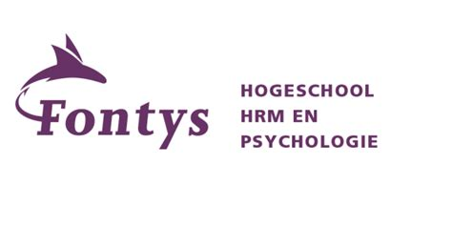

Fontys Hogeschool HRM en Psychologie
Professor Goossenslaan 1, 5022 DM Tilburg
Robbert Lunsingh Scheurleer

Elisabeth Twee-Steden Ziekenhuis
Hilvarenbeekse Weg 60, 5022 GC Tilburg
Paul Bakker

Samenvatting
Veel organisaties in Nederland hebben op dit moment te maken met een ontzettend personeelstekort, zo ook binnen de zorgsector. Dit is echter niet de enige uitdaging die er op de zorg afkomt. Om als organisatie wendbaar te zijn, is het van belang het toekomstperspectief goed in kaart te brengen zodat er met een passend plan richting de toekomst bewogen kan worden. Het Elisabeth Twee-Steden Ziekenhuis (hierna: ETZ) heeft met een aantal afdelingen een SPO-traject doorlopen dat zich richt op de toekomst van de afdeling. Echter zijn deze trajecten al een hele tijd geleden doorlopen en hebben er in de tussentijd veel veranderingen plaatsgevonden.
De pilotafdeling Bouw en Techniek heeft in de tussentijd, net als alle andere afdelingen binnen het ETZ, te maken gekregen met een pandemie. Ook is er besloten om een nieuw ziekenhuis te gaan bouwen. De technieken veranderen en duurzame zorg wordt steeds belangrijker. Al deze uitdagingen vragen nieuwe en andere dingen van de medewerkers binnen de afdelingen Bouw en Techniek. Wat heeft de afdeling nodig om deze en andere uitdagingen aan te kunnen gaan, nu en in de toekomst? Voor het vraagstuk is de volgende ontwerpvraag opgesteld: Hoe kan de afdeling bouw en techniek in een compacte tijdsinvestering de uitkomsten van het traject SPO na 1.5 jaar herijken zodat de afdeling met actuele speerpunten en acties de, mogelijk aangepaste, ambitie voor de toekomst kan realiseren?
Het ontwerp is samengesteld aan de hand van het vraagstuk van de organisatie, ontwerpsessies uit het vooronderzoek, diverse feedbackmomenten van experts en betrokkenen en theoretisch onderzoek. De methodiek voor SPP (Moonen, 2017) dient als basis voor de SPO-Toolkit.
Om antwoord te kunnen geven op de ontwerpvraag zijn er diverse enquêtes uitgezet onder betrokkenen. Daarnaast hebben er verschillende diepte-interviews plaatsgevonden. Uit de resultaten van deze methode is naar voren gekomen dat de, voor het vraagstuk ontworpen, SPO-Toolkit volgens de eindgebruikers en andere betrokkenen een positieve bijdrage levert aan het behalen van de beoogde doelstellingen. Op basis van de uitkomsten is het een goede interventie die ervoor zorgt dat afdelingen en organisaties toekomstbestendig blijven. Om het langetermijneffect van de interventie te meten is er na een lagere periode nog een vervolgonderzoek nodig.

Voorwoord
Voor u ligt het evaluatierapport dat betrekking heeft op de SPO-Toolkit. In dit rapport beschrijf ik, vierdejaarsstudent aan de Fontys hogeschool voor HRM en Psychologie te Tilburg, hoe het ontwerp van de SPO-Toolkit tot stand is gekomen en is getest binnen de stageorganisatie; Elisabeth Twee-Steden Ziekenhuis te Tilburg.
In samenwerking met Robbert Lunsingh Scheurleer, Nick Heijder en Paul Bakker is er een hoofdvraag naar voren gekomen waarna er een interventie is ontworpen. Deze interventie is getest en geëvalueerd in samenwerking met de deelnemers vanuit de pilotafdeling Bouw en Techniek. Ik wil graag Paul Bakker bedanken voor de goede samenwerking tijdens dit proces, het vertrouwen dat hij mij heeft gegeven en de mogelijkheid om bij het Elisabeth Twee-Steden Ziekenhuis de opgedane kennis te verkrijgen. Ik wil ook graag andere betrokken collega’s bedanken voor hun enthousiasme en kritische noten tijdens mijn stageperiode. In het bijzonder de collega’s van Bouw en Techniek die hebben deelgenomen aan de ontworpen interventie. Ik heb de samenwerking als heel fijn ervaren.
Verder wil ik graag Robbert Lunsingh Scheurleer en Nick Heijder bedanken voor de begeleiding tijdens het schrijven van dit rapport. De kritische blik, goede tips en bruikbare feedback hebben mij goed op weg geholpen.

Ik wens u veel leesplezier toe.

Marijke Uitdewilligen

Inhoud
Hoofdstuk 1: Inleiding 6
1.1 Personeelstekorten in Nederland 6
1.2 Uitdagingen in de zorg 7
1.3 Het Elisabeth-Twee-Steden Ziekenhuis 8
1.4 HR-beleid op duurzame zorg 9
1.5 Strategische personeelsontwikkeling 9
1.6 Doelstellingen en opbrengst 10
1.7 Indicatie van de inhoud 13
Hoofdstuk 2: Verantwoordingontwerpproces 13
2.1 Moon-HRM 14
2.1.1 SPP in vijf stappen 15
2.2 Continu verbeteren 17
2.2.1 Lean-denken 17
2.2.2 Kaizen 18
2.2.3 Dynamische borging van een veranderproces 18
2.2.4. Het veranderingsmodel van Kotter 19
2.2.5 SMART-methode 21
2.3 Belanghebbende 21
2.4 Tussentijdse afstemming met betrokkenen/experts 22
2.4.1 Ontwerpsessies 23
2.5 Samenvatting 25
Hoofdstuk 3: Ontwerp 26
3.1 Activiteiten 26
3.2 Ondersteunende instrumenten 28
3.3 Rollen en verantwoordelijkheden 29
3.4 Innovatieve waarde 29
3.5 Planning 29
Hoofdstuk 4: Methodologie 30
4.1 Doelstelling 30
4.2 Evaluatiemodel Kirkpatrick 32
4.3 Evaluatiemethode 32
4.4 Procedure en respondenten 34
Hoofdstuk 5: Resultaten 36
5.1 Fase 1: Tevredenheid 36
5.2 Fase 2: Leren 38
5.3 Fase 3: Gedrag 40
5.4 Fase 4: Impact 42
5.5 Fase 5: ROI 44
Hoofdstuk 6: Conclusie 44
6.1 Conclusie totaal 45
6.1.1 Niveau 1 45
6.1.2 Niveau 2 45
6.1.3 Niveau 3 46
6.1.4 Overige KPI’S 46
6.4 Antwoord op de ontwerpvraag 47
Hoofdstuk 7: Discussie 47
7.1 Inhoud en vormgeving 48
7.2 Test- en evaluatiefase 49
7.3 Innovatieve waarde 50
7.4 Verbeterpunten 51
7.5 Toekomstperspectief 52
Bibliografie 53
Bijlage 55
Bijlage 1: Inleidende tekst kwalitatieve vragenlijst 0-meting 55
Bijlage 2: Kwalitatieve vragenlijst 0-meting SPO Herijking Bouw en Techniek 55
Bijlage 3: Inleidende tekst kwalitatieve vragenlijst tweede meting 56
Bijlage 4: Vragenlijst tweede meting SPO Herijking Bouw en Techniek 57
Bijlage 5: Resultaten 0-meting 58
Bijlage 6: Resultaten tweede meting 58
Bijlage 7: Kwantitatieve interviewvragen 58
Bijlage 8: Feedback caputre grid met uitkomsten van de interviews 59
Bijlage 9: Overeenkomst diepte-interview evaluatie pilotafdeling 63

Hoofdstuk 1: Inleiding

1.1 Personeelstekorten in Nederland
Urenlange rijen, last minute gecancelde vluchten, verloren bagage, uitgevallen treinen, niemand die je bestelling komt opnemen op het terras en ga zo maar door. Veel organisaties in Nederland hebben te maken met personeelstekort.
De NS is zelfs bang de dienstregeling nog verder af te schalen als er niet op tijd nieuw personeel gevonden wordt. De organisatie heeft in oktober 2022 ongeveer 2200 vacatures open staan (RTLnieuws, 2022). Een groot pijnpunt bij het personeel van de NS is de hoge werkdruk. De vakbonden en NS zijn na dagen van stakingen tot een nieuw CAO gekomen. De FNV beseft goed dat een cao-akkoord de werkdruk niet direct zal verlichten, maar dat een goed CAO wel essentieel is om de 2200 vacatures in te kunnen vullen en ingevuld te houden (RTLnieuws,2022). Ook voor beveiligers op Schiphol zijn de omstandigheden verbeterd met als doel het aantrekken en behouden van beveiligers. De luchthaven is in gesprek gegaan met vakbonden en beveiligingsbedrijven. Loonsverhoging en betere roosters voor beveiligers moeten zorgen voor behoud en het aantrekken van personeel (NOS, 2022). "Het grote probleem is dat de werkdruk veel te hoog is maar het duurt maanden om mensen aan te nemen en op te leiden", zegt FNV-bestuurder Joost van Doesburg. Daarnaast zijn er niet alleen personeelstekorten in de beveiliging zegt de bond, maar volgens Schiphol zit er nog niks extra's in het vat voor andere groepen.
Niet alleen bij NS en Schiphol zijn er veel vacatures. Er is een algemene spanning op de Nederlandse arbeidsmarkt. Figuur 1 geeft het aantal openstaande vacatures en de werkloze beroepsbevolking weer. Het donkerrode gedeelte van de grafiek toont de spanning aan. In het tweede kwartaal van 2022 is de spanning 143 openstaande vacatures per 100 werklozen. Hiermee bereikt het aantal vacatures een nieuw record. Terwijl het aantal werklozen de laagste stand bereikt in de reeks met kwartaalcijfers vanaf 2003 (CBS,2022).
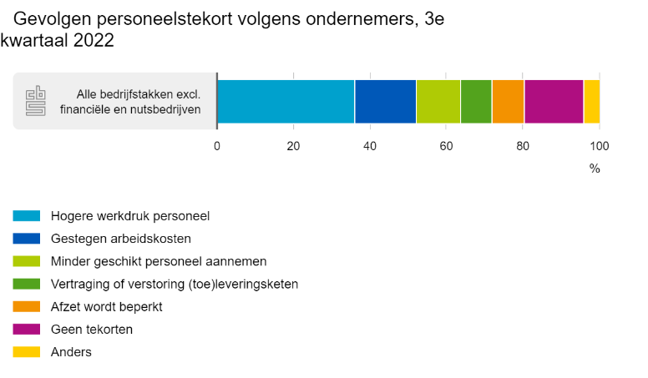
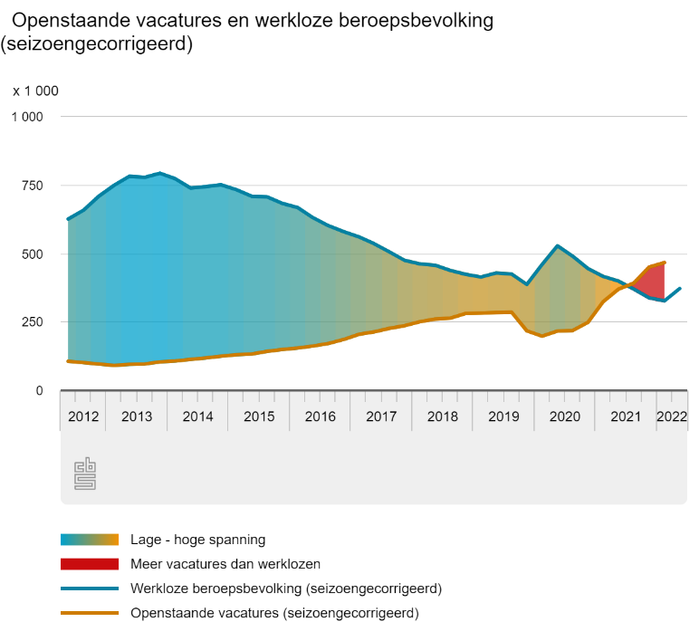
Het tekort aan personeel zorgt in bijna alle sectoren voor een hogere werkdruk (CBS, 2022). Naast de hoge werkdruk, ziet ook 16 procent van de ondernemers in Nederland bijvoorbeeld een stijging van arbeidskosten. Figuur 2 geeft de gevolgen van personeelstekort volgens ondernemers weer (CBS, 2022).
Figuur 1:Spanning op de arbeidsmarkt (CBS,2022)
Figuur 2: Gevolgen personeelstekort volgens ondernemers (CBS,2022)

1.2 Uitdagingen in de zorg
Ook in de zorgsector is personeelstekort een probleem. Adviesorganen brengen met regelmaat alarmerende rapporten uit en ook brancheorganisaties hebben er moeite mee. De zorg lijkt een aantrekkelijke werkomgeving. Zorgmedewerkers hebben vaak passie en liefde voor het vak. Het is dankbaar werk en je kan echt iets betekenen voor iemand. Echter kent de sector ook een keerzijde als het gaat om de werkomgeving (Dutch health club, 2022). Er komen verschillende uitdagingen op de zorg af die van invloed zijn op de werkomgeving van zorgprofessionals en het tekort aan zorgpersoneel.
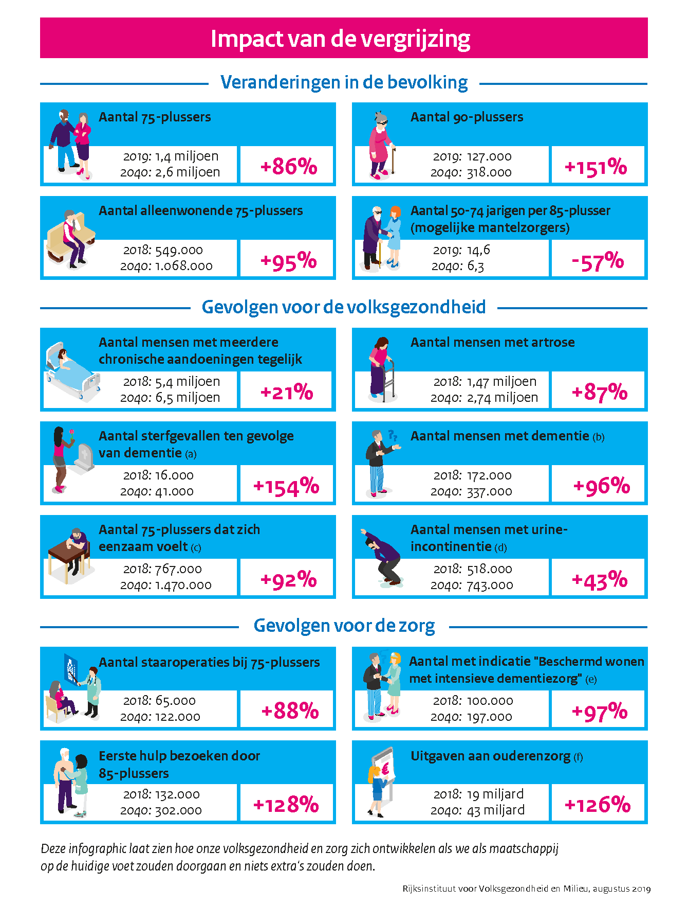
Nederland is aan het vergrijzen waardoor de zorgvraag toeneemt. Er zijn steeds minder zorgprofessionals beschikbaar voor een groter wordende groep patiënten. Onderstaande infographic laat zien hoe de volksgezondheid en zorg zich ontwikkelen als de maatschappij op de huidige voet zou doorgaan en niets extra’s zouden doen (RIVM, 2019). Volgens de sociaaleconomische raad moet in 2040 één op de vier werkende mensen in de zorg werken om aan de zorgvraag te kunnen voldoen. Dat is in 2020 nog een op de zeven (SER, 2020).
De keerzijde van vergrijzing is dat komende jaren veel mensen met pensioen gaan. Vanwege het zware werk in de zorg stoppen medewerkers zelfs een aantal jaar voor de pensioengerechtigde leeftijd van 67.
De zorgvraag neemt niet alleen toe door vergrijzing van de bevolking. Ook klimaatverandering speelt hierbij een rol. Door meer kans op overstromingen, is er meer kans op slachtoffers. Maar ook de toenemende mate van hittegolven kunnen voor extra ziekte en sterfte zorgen. Voornamelijk onder kwetsbare groepen (Rijksoverheid, z.d.)
Figuur 3: Impact van de vergrijzing (RIVM,2019)
Buiten vergrijzing en klimaatverandering is de hoge werkdruk ook een uitdaging voor de zorg. Zorgpersoneel ervaart de werkdruk als te hoog. De hoeveelheid administratieve taken, druk om snel te werken, veel uren te maken en lastige taken uit te voeren. Het verzuim in de zorgsector kent een stijging mede als gevolg van de hoge werkdruk. In het vierde kwartaal van 2021 is het verzuim in de zorgsector gestegen naar 8.24 procent. Een jaar daarvoor was dat nog 7.49 procent. Een toename van 10 procent in een jaar tijd. Met name het langdurig verzuim is in 2021 sterk toegenomen (Dutch Health Club, 2022).
De zorg heeft ook te maken met een toename van de zorgkosten. De explosieve groei is onvermijdbaar als de zorgkosten in het huidige tempo blijven stijgen en er geen ingrijpende maatregelen worden getroffen. De toename van de uitgaven in de gezondheidszorg is een gevolg van de veranderende bevolkingsgroei, vergrijzing, medisch-technologische ontwikkelingen en een stijging van de welvaart.
De zorgsector loopt leeg door vergrijzing, een te hoge werkdruk maar ook door onvrede. Die onvrede kent verschillende oorzaken. Een aantal redenen is de manier van werken, aansturing, loopbaanmogelijkheden, arbeidsvoorwaarden, maar ook het ontbrekende gevoel van vrijheid en waardering. Jonge medewerkers stoppen vaak al na twee jaar vanwege een gebrek aan uitdaging. Bovendien willen zij graag zelf hun uren indelen. De eindeloze regels en procedures waar zorgmedewerkers mee te maken hebben, hebben ook invloed op het gevoel van vrijheid. Er komen veel administratieve taken bij. Ook de patiënt en zijn/haar naasten vragen meer van het zorgpersoneel. Dit heeft invloed op de kwaliteit van zorg en het werkplezier van de zorgmedewerkers (Dutch Health Club, 2022).
Gelukkig zijn er nog steeds mensen die graag in de zorgsector willen werken. Jongeren, afgestudeerden, zij-instromers en herintreders. Echter is het niet voldoende om aan de toenemende vraag naar zorgpersoneel te kunnen voldoen. In de praktijk blijkt het ook lastig te zijn om leerplekken binnen de zorginstelling te organiseren en te bemachtigen.

1.3 Het Elisabeth-Twee-Steden Ziekenhuis
Het Elisabeth-Twee-Steden Ziekenhuis (hierna: ETZ) staat ook voor bovengenoemde uitdagingen. Het ziekenhuis zal goed moeten inzetten op het behoud en de werving van zorgprofessionals om toekomstbestendig te zijn en te blijven. Het ETZ is een topklinisch ziekenhuis gevestigd in Tilburg en Waalwijk. Er wordt naast basiszorg ook complexe zorg aangeboden. Topklinische ziekenhuizen zijn gespecialiseerd in één of meerdere zorggebieden en dat betekent dat er patiënten worden ontvangen uit een groter gebied. Met nog 25 andere grote Nederlandse ziekenhuizen is het ETZ verantwoordelijk voor onder andere het opleiden van medisch specialisten, artsen in opleiding, verpleegkundigen en andere zorgverleners, maar ook innoveren in de zorg en wetenschap is een verantwoordelijkheid.
De toenemende vraag naar gespecialiseerde zorg en de bovenregionale functie van het ETZ resulteert in een relatief zware zorglast. Het is daarom van belang om een aantrekkelijke werkomgeving te creëren door in te zetten op vitaliteit, duurzame inzetbaarheid, opleiden en ontwikkelen. Daarnaast is het noodzakelijk om arbeidsbesparende technologieën te introduceren en de zorgprofessionals in het gebruik hiervan te ondersteunen. De uitdagingen in de gezondheidszorg vragen tot slot een cultuurverandering onder zowel patiënten als zorgprofessionals, zoals bewustwording over verschillende behandelopties (samen beslissen) en het stimuleren van de zelfredzaamheid van de patiënten.
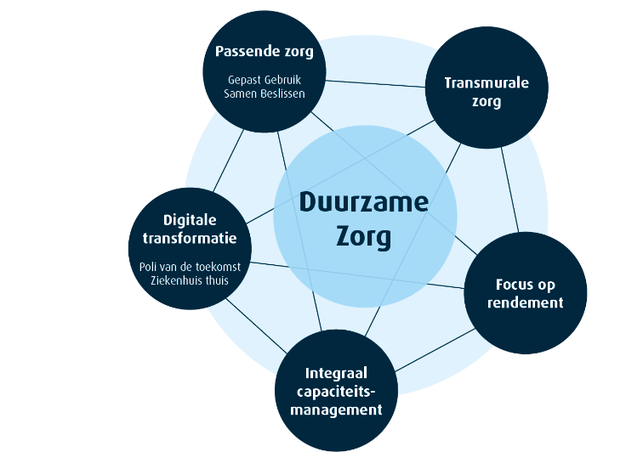
Het ETZ doelt met duurzame zorg op toekomstbestendig ontwikkelen vanuit de strategische thema’s: het verbeteren van de ervaren zorgkwaliteit bij patiënten, het creëren van een fijne werkomgeving voor zorgprofessionals, het verlagen van de zorgkosten en het verbeteren van de gezondheid van patiënten. Deze doelstellingen vertalen zich in de focuspunten uit de figuur hiernaast. Het gaat om het leveren van passende zorg, transmurale zorg, focus op rendement, digitale transformatie en integraal capaciteitsmanagement.
Figuur 4: Duurzame zorg binnen het ETZ (ETZ,2022)

1.4 HR-beleid op duurzame zorg
Het ETZ heeft de huidige uitdagingen en doelstellingen op het gebied van duurzame zorg vertaald naar een HR-beleid met de focus op duurzame zorg. Dit beleid kent de volgende uitgangspunten:
- Meer doelgroepen aanspreken voor werken in de zorg: inclusiviteit en diversiteit
- Sociale innovaties en arbeidsbesparende maatregelen om tekorten aan te vullen. Sociale innovaties: potentieel pakken, andere contracten, flexibele schil, flexibel opleiden en andere skills mix. Arbeidsbesparende maatregelen: digitale poli’s, ziekenhuis thuis en robotisering.
- Gezond, veerkrachtig en het duurzaam inzetbaar houden van medewerkers
- Ontwikkelmogelijkheden bieden aan medewerkers en 21e -eeuwse vaardigheden ontwikkelen om adaptief vermogen te versterken
- Aansluiten bij de behoefte van medewerkers, binden en boeien
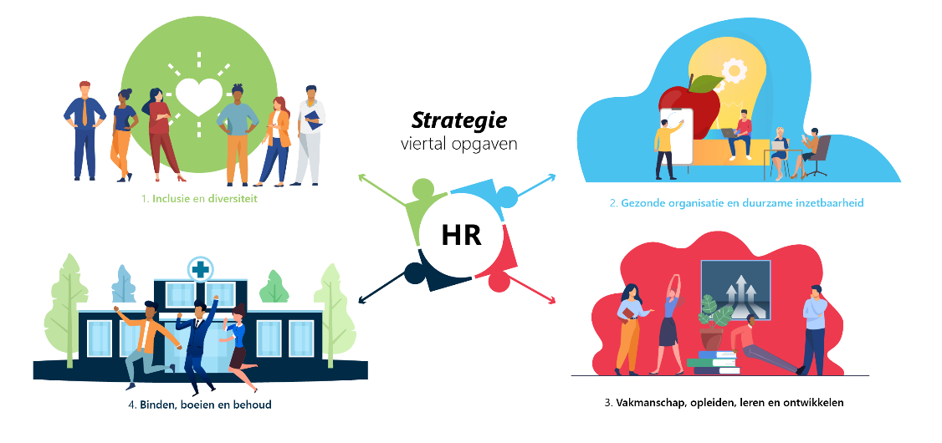
Figuur 5: De vier grootste aandachtgebieden voor HR ETZ in 2022

1.5 Strategische personeelsontwikkeling
Naast HR-beleid op duurzame zorg kent het ETZ ook een sterke positie in strategisch (regionaal) opleiden met wetenschappelijk onderzoek als een van de pijlers. Het opleidings- en wetenschapsbeleid van het ETZ is gericht op een optimale afstemming tussen de strategische keuzes, de organisatorische inrichting en de inzet en ontwikkelmogelijkheden van de medewerkers. Strategische personeelsontwikkeling (hierna: SPO) is een instrument dat gebruikt wordt voor die optimale afstemming. Hierbij worden de kwaliteit en effectiviteit evenals de flexibiliteit waarmee competenties van medewerkers worden ingezet geïnventariseerd. SPO ondersteunt de afdelingen bij de eerder geschetste uitdagingen, zoals vergrijzing van de bevolking, en richt zich op het ondernemen van acties om de uitdagingen op de juiste manier aan te pakken.
SPO heeft als doel inzicht te verkrijgen in de lange termijn en de mate waarin de bezetting is afgestemd op de strategie van de organisatie. Dit wordt vertaald in een strategisch plan t.a.v. HR en opleiden per (zorg)eenheid. Het realiseren van dat strategisch plan is gedaan door middel van een SPO-traject. In hoofdstuk twee, het verantwoordingsproces, staat de methodiek beschreven die het ziekenhuis hanteert bij het ontwerpen van een strategisch plan per eenheid. Het ETZ gaat voor de naam SPO, omdat het ziekenhuis voor zowel strategische personeelsplanning (SPP) als het Opleidingsbeleid dezelfde aanpak heeft. Het ETZ komt in de aanpak met zowel HR-speerpunten en acties als de Opleidingsspeerpunten.
De afstudeerroute die mooi op dit vraagstuk aansluit is de interventieroute. Het vraagstuk is namelijk al bekend: hoe kan een afdeling het beste meebewegen met in- en externe ontwikkelingen zonder de inzet van extra personeel. Wat zijn die ontwikkelingen die op ze afkomen en hoe gaan we daar als afdeling aan werken? Dat is al onderzocht met de methodiek die uiteindelijk leidt tot een strategisch plan per eenheid. Onderzoek van het vraagstuk is niet meer nodig en daarom sluit de interventieroute hier mooi op aan. Hoe kan je de uitkomsten van het plan continu bijstellen zodat het actueel blijft en de afdeling uiteindelijk weer met een passend plan naar de toekomst kan bewegen. Een herijkingsvraagstuk dat vraagt om interventie in plaats van onderzoek.

1.6 Doelstellingen en opbrengst
In deze sub paragraaf worden doelstellingen en opbrengsten van de te ontwerpen interventie in kaart gebracht. Dit is gedaan aan de hand van kennis over het SPO-traject en de bijbehorende methodiek van MOON. Bureau MOON is een externe partner van het ETZ, die de eerste afdelingen van het ziekenhuis heeft begeleid tijdens het traject-SPO.
Ontwerpvraag
Hoe kan de afdeling bouw en techniek in een compacte tijdsinvestering de uitkomsten van het traject SPO na 1.5 jaar herijken zodat de afdeling met actuele speerpunten en acties de, mogelijk aangepaste, ambitie voor de toekomst kan realiseren?
Doelgroep
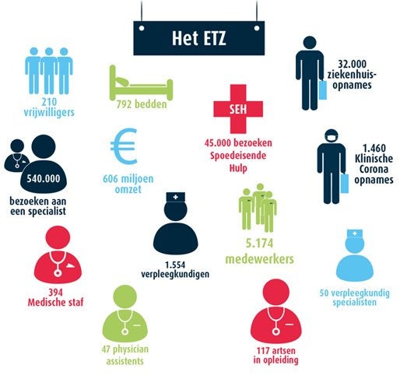
De doelgroep van deze interventie betreft alle medewerkers van het ETZ. In de organisatie werken ontzettend veel mensen. Figuur 6 toont wat basisgegevens van het ziekenhuis. Zoals af te lezen zijn er ongeveer 5.174 mensen werkzaam binnen de organisatie. Hiervan zijn er 50 verpleegkundig specialisten en 117 artsen in opleiding. De getallen in de afbeelding kunnen verschillen, omdat het personeelsbestand continu verandert. Vergelijk het ziekenhuis met een mini-maatschappij. Net als in een maatschappij zijn er binnen het ETZ ook allerlei verschillende mensen werkzaam. Medewerkers verschillen van achtergrond, opleidingsniveau en functie. De meest hoogopgeleiden zijn bijvoorbeeld arts of hebben een bestuurlijke functie. Daarnaast zijn er ook lager opgeleide medewerkers die ervoor zorgen dat het ziekenhuis schoon is en werkplekken in orde zijn.
Figuur 6: Kerngetallen ETZ

De uitkomst
Kort na de interventie dienen de visie, doelstellingen en speerpunten, die de eenheid met elkaar heeft gerealiseerd tijdens het SPO-traject, te zijn bijgesteld op het nieuwe personeelsbestand. Zo kan de eenheid op een passende, voor de huidige situatie, manier verder met het realiseren van een toekomstbestendige eenheid en het streven naar het behalen van oplossingen en speerpunten.
Het effect
Tijdens het inzetten van SPO wordt de kwaliteit, effectiviteit en flexibiliteit waarmee competenties van medewerkers worden ingezet geïnventariseerd. Er wordt dus gekeken naar het huidige personeelsbestand van de eenheid. Vervolgens wordt er een toekomstbestendig personeelsbestand geschetst. Aan de hand van een missie en visie van de eenheid wordt er gekeken of een medewerker kan meebewegen naar de toekomst. Is een medewerker bijvoorbeeld flexibel genoeg om veranderingen binnen de eenheid te accepteren en naar bepaalde doelstellingen te handelen? En heeft de medewerker de benodigde kwaliteiten voldoende in huis?
De interventie draagt bij aan gedragsverandering van de medewerkers, omdat er steeds wordt teruggekomen op de missie, visie en ambitie van de eenheid. Hier is ook gewenst gedrag aan gekoppeld dat nodig is om de missie en visie te kunnen realiseren. Denk hierbij bijvoorbeeld aan flexibiliteit, het zijn van een teamspeler en het bezitten van voldoende vakkennis. Dit is ideaal gedrag dat een medewerker zal moeten vertonen om mee te kunnen bewegen naar de toekomst. Echter verschillen deze termen van gedrag per eenheid. Door het inzetten van de interventie zullen medewerkers en leidinggevende zich weer bewust worden van de benodigde kwaliteiten en hiermee aan de slag gaan. Het is gewenst dat na de interventie, aan de hand van het gewenst gedrag, de ambitie kan worden gerealiseerd.
Onderstaande punten geven concreet weer wat de herijking beoogt op te leveren. Deze punten worden ook gebruikt in een vragenlijst die gaat naar de teamleiders van de pilotafdeling. Zij zijn betrokken bij het ontwerp en de uitvoering van de herijking. Aan de hand van de vragenlijst kan er een 0-meting worden gedaan. Zo kan er aan de hand van kwalitatieve en kwantitatieve gegevens onderzoek gedaan worden naar de resultaten.
- Gezamenlijk gedeelde scherpe en bijgestelde ambitie van de afdeling
- Gezamenlijk bijgestelde kijk op de kwaliteiten van medewerkers
- Een vernieuwde strategische foto van het personeelsbestand op de afdeling
- In staat zijn om bij te sturen op de ambitie en kwaliteiten
- Scherpe bijgestelde speerpunten op HR en ontwikkelen
- Plan voor acties op HR en ontwikkelen: opleidingsplan
- Aan de hand van het vernieuwde opleidingsplan de ambitie realiseren
- Ontwikkeling in het leidinggevend team
- (Nieuw) eigenaarschap op benodigde acties
- Betrokkenheid van de medewerkers vergroten

Bestemming van de innovatieve interventie
Het opleidings- en wetenschapsbeleid van het ETZ is gericht op de optimale afstemming tussen strategische keuzes, de organisatorische inrichting en de inzet en ontwikkelmogelijkheden van de medewerkers. Door SPO in te zetten als instrument voor het realiseren van deze optimale afstemming krijgt de organisatie inzicht in de langere termijn en de mate waarin de bezetting is afgestemd op de organisatiestrategie. Wanneer medewerkers binnen de eenheden via SPO mee kunnen bewegen richting de toekomst is dit ook passend voor de gehele organisatie.
De belangrijkste uitkomst voor de organisatie is dat er door middel van SPO en de te ontwerpen interventie afdelingen toekomstbestendig worden. Medewerkers zijn door middel van de herijking in staat om mee te bewegen met veranderingen die het ETZ doormaakt. Als het ziekenhuis in staat is om mee te bewegen met in- en externe ontwikkelingen en uitdagingen wordt het een toekomstbestendige organisatie.
Randvoorwaarden
Tijdens het ontwerp van de interventie en het uitvoeren daarvan dient er rekening te worden gehouden met een aantal randvoorwaarden. Deze zijn opgesteld samen met de pilotafdeling Bouw en Techniek.
- De herijking is, net als het SPO-traject, vertrouwelijk. De kwaliteiten van medewerkers worden besproken. Dit blijft dan ook binnen het deelnemend kader.
- Goede communicatie
- Het dient een ETZ brede interventie te worden

1.7 Indicatie van de inhoud
In dit hoofdstuk werd het onderzoeksonderwerp geïntroduceerd door middel van een macro, meso en micro analyse. Hierna wordt er in hoofdstuk twee ingegaan op het verantwoordingontwerpproces. Centraal staat een beschrijving van de input die is gebruikt om de interventie te ontwerpen. Vanuit de literatuur worden onderliggende keuzes inzichtelijk. In het volgende hoofdstuk wordt de interventie beschreven, hier komen o.a. gekozen werkvormen en rollen aan bod. Na het ontwerp volgt de evaluatie. Een procesmatige terugblik op de ondernomen stappen en een inhoudelijke terugblik op de uitvoering en uitkomsten van de interventie. Vervolgens zal er een conclusie getrokken worden naar aanleiding van de beschreven terugblik. Verder worden er aanbevelingen gedaan en is het toekomstperspectief van de interventie besproken. Tot slot volgen een literatuurlijst en bijlagen.

Hoofdstuk 2: Verantwoordingontwerpproces
In dit hoofdstuk staat beschreven welke input er is gebruikt om tot de uiteindelijke innovatieve interventie te komen. Stakeholders worden benoemd en onderliggende keuzes worden inzichtelijk gemaakt.
Het is relevant om stil te staan bij de definitie van strategische personeelsontwikkeling om het begrip goed te kunnen plaatsen. De begrippen strategie en personeelsontwikkeling worden eerst apart toegelicht. Strategie wordt in de literatuur verschillend gedefinieerd. Om structuur aan de brengen in de verschillende definities van het woord strategie heeft Mintzberg (1987) de 5 P's voor strategie beschreven.
- Strategie als plan: een traditionele manier van strategievorming. Hierbij wordt strategie gezien als een gedetailleerd plan dat gevolgd wordt en zo richting geeft aan de organisatie. Het nadeel hiervan is dat organisaties in een veranderende omgeving deze strategie kunnen hanteren.
- Strategie als patroon: de strategie is geen voorbedacht plan, maar ontwikkelt zichzelf door de tijd. Mintzberg spreekt hier van emergent strategy. Vooral organisaties die in een snel veranderende omgeving opereren hebben hiermee te maken.
- Strategie als perspectief: de kernwaarden van de organisatiecultuur geven richting aan de organisatie. Deze kernwaarden vormen het onderscheidend vermogen richting concurrenten en zijn bepalend voor het stellen van strategische doelen.
- Strategie als positie: de marktpositionering van de organisatie staat centraal. Strategie als positie legt de nadruk op het zoeken van een strategic fit tussen de mogelijkheden van de organisatie en de markt. Dit gebeurt door het realiseren van onderscheidend vermogen/competatief voordeel. Denk hierbij aan het gebruiken van een SWOT-analyse of marktanalyse.
- Strategie als plot: het strategisch proces is een spel tussen concurrenten. Er is geen sprake van een duidelijk doel. De strategie is simpelweg om concurrenten altijd te slim af te zijn. Mocht een concurrent een nieuw product ontwikkelen dan ga je een strategische alliantie aan met een organisatie die al een soortgelijk product in het assortiment heeft.
De definitie van strategie die het beste aansluit bij het ETZ is strategie als perspectief. De ambitie, visie en missie van het ziekenhuis worden samengevat in ETZ buitengewoon en vertaalt zich naar vier kernwaarden.
- Passie staat voor de gedrevenheid van medewerkers. Alle medewerkers hebben passie voor hun vak. Dat merk je aan de manier waarop ze het vak uitoefenen en in hun vakkennis.
- Open staan en oog hebben voor de patiënt. Nieuwsgierig zijn naar de persoon en doorvragen naar mogelijkheden en wensen, maar ook naar beperkingen. Wanneer een collega/patiënt overstuur is, praat je met elkaar.
Figuur 7: ETZ buitengewoon in het logo
- Flexibel betekent dat er buiten de gebaande paden getreden mag worden. Meedenken met patiënten, maar ook flexibel zijn om te realiseren wat de patiënt graag wil. Niet de regels staan centraal, maar de patiënt.
- Presteren staat voor de ambitie. Het ETZ streeft ernaar om met alles boven het gemiddelde uit te komen. De lat ligt hoog, want dat is een verplichting richting de patiënten.
Het begrip Human Resource Development oftewel personeelsontwikkeling betekent volgens Swanson (2022): een proces van het ontwikkelen van een ontketende expertise om de prestaties van individuen, teams, werkprocessen en organisatiesystemen te verbeteren.
Als we de twee bovenstaande begrippen samenvoegen krijgt het begrip strategische personeelsontwikkeling de volgende definitie:
“Een proces van het ontwikkelen van een ontketende expertise gericht op de kernwaarden van de organisatie om de prestaties van individuen, teams, werkprocessen en organisatiesystemen te verbeteren.”

2.1 Moon-HRM
Om een goed beeld te krijgen van de huidige SPO-aanpak binnen het ETZ is het goed om de methodiek van Moon te bekijken. Zij hebben een methodiek ontwikkeld op het gebied van strategische personeelsplanning (SPP). De definitie die zij hanteren voor strategische personeelsplanning is: ‘Het voorbereiden, vormgeven en implementeren van strategisch beleid rond de instroom, doorstroom en uitstroom van personeel, zodat een doeltreffende en doelmatige allocatie van arbeid tot stand wordt gebracht’ (Evers, 2001).
Hanneke Moonen (2017) stelt dat SPP in de eerste plaats geen cijferkundige exercitie is, maar een cyclisch gesprek tussen managementteams. Het is een terugkerende dialoog waarin teams gezamenlijk en op hoofdlijnen een strategische analyse maken en tot keuzes komen wat betreft de optimale inzet van personeel, nu en in de toekomst. Deze dialoog legt de focus op een kwalitatieve benadering. De toekomst van organisatie kan met de dag veranderen en heeft te veel variabelen om zich te laten analyseren in één model. In de aanpak van Moon wordt er juist gekeken naar de organisatiestrategie, het toekomstig werk en het gedrag, de kennis er ervaringen die medewerkers hiervoor nodig hebben.
De methodiek van Moon kent verschillende toepassingsniveaus. Op organisatieniveau zijn strategische vragen van belang zoals: hoe positioneren we ons ten opzichte van concurrenten? Wat zijn belangrijke ontwikkelingen in onze omgeving? De strategische keuzes die de organisatie maakt geven richting aan de doelstellingen van afdelingen en de resultaten die zij behoren te realiseren. Vragen als: hoeveel mensen hebben de afdelingen daarvoor nodig? En welke kennis, competenties en kwaliteiten moeten de medewerkers dan in huis hebben? Leidinggevende vertalen de doelstellingen en ontwikkelrichting van het personeelsbestand door naar de consequenties voor individuele medewerkers. Op individueel niveau wordt er gekeken naar hoeveel en welk werk het team de komende periode op zich zal nemen en wat dit betekent voor de gewenste personele bezetting, zowel in omvang als in gewenste kwaliteiten. De leidinggevende heeft het potentieel van het huidige personeelsbestand in kaart en kan met medewerkers op individueel niveau de dialoog aan gaan door het sturen op benodigde kwaliteiten voor het toekomstige personeelsbestand. De vraag die Moonen hierbij stelt is: hoe kan je de kloof tussen je huidig en gewenst personeelsbestand tijdig dichten en op welk niveau.
Met deze visie heeft Moonen een praktisch model voor strategische personeelsontwikkeling ontworpen. Dit model kent vijf stappen en onderscheid twee componenten die door de methodiek aan elkaar worden verbonden.
- De vraagzijde: welke ontwikkelingen voorziet de organisatie en welke kennis en vaardigheden hebben we nodig om die ontwikkelingen mogelijk te maken.
- De aanbodzijde: hoeveel mensen zijn er beschikbaar en hoeveel mensen zijn bereid en in staat om mee te veranderen met de ontwikkelingen.
Na het doorlopen van de vijf stappen zijn de contouren van het strategisch personeelsplan klaar. Er is een gedragen en gedeeld beeld over de toekomst. Er is zicht op het gewenste en huidige personeelsbestand. Er is zicht op de kloof hiertussen en de meest urgente knelpunten en er is zicht op de HR-activiteiten voor het oplossen van die knelpunten.

2.1.1 SPP in vijf stappen
In de onderstaande paragraaf worden de 5 stappen van SPP toegelicht. Deze methodiek wordt ook binnen het ETZ gebruikt. De pilotafdeling voor de interventie, de afdeling bouw en techniek, is ook de pilotafdeling voor het SPO-traject geweest. Inmiddels hebben meerdere afdelingen de stappen van het traject doorlopen.
Stap 1: effectieve voorbereiding
In de intake moet helder worden wat een organisatie wil bereiken met SPP, wat het commitment is bij verschillende belanghebbende partijen, welke informatie al beschikbaar is en wat de stand van zaken is op HR-gebied. Ook wordt er tijdens de voorbereiding bepaald hoever je vooruit gaat kijken en welke functiegroepen of teams met medewerkers er bij het proces zijn betrokken. Verder ga je tijdens de voorbereiding ook in op de planning en concrete vormgeving voor de eerste ronde van het SPP-proces.
Resultaat: heldere verwachtingen van SPP, de juiste tijdsscope en doelgroep voor vervolgstappen, de juiste mensen erbij betrokken en een helder plan van aanpak.
Stap 2: analyse gewenst personeelsbestand
De analyse van het gewenste personeelsbestand is gericht op het in kaart brengen van relevante (in- en externe) ontwikkelingen voor een afdeling van de organisatie. Vervolgens worden de organisatiestrategie en de ontwikkelingen in onderlinge samenhang vertaald naar het gewenste toekomstige personeelsbestand. Dit toont zich in zowel kwantiteit als kwaliteit.
Resultaat: inzicht in het gewenste personeelsbestand.
Stap 3: analyse huidig personeelsbestand
Met behulp van een analysetool maken leidinggevenden kwantitatief inzichtelijk hoe hun personeelsbestand ervoor staat ten opzichte van de eisen die ontwikkelingen met zich meebrengen. Dit is de basis om te beoordelen in hoeverre er bijvoorbeeld maatregelen nodig zijn om medewerkers te behouden, bij te scholen, te ontwikkelen of extra uitdaging te bieden.
Resultaat: inzicht in het functioneren en het ontwikkelpotentieel van het personeel.
Stap 4: analyse verschillen: knelpunten in kaart brengen
Tijdens deze stap bespreken leidinggevende de uitgewerkte teamoverzichten met elkaar. Samen met een aantal HR-kerngetallen (in- en uitstroom, aantal vacatures, ziekteverzuim) breng je het gat tussen het huidige en gewenste personeelsbestand in kaart. Ook wordt er tijdens deze stap prioritering aangebracht in de knelpunten.
Resultaat: inzicht in de belangrijkste knelpunten van de personele bezetting, nu en in de toekomst.
Stap 5: HR-oplossingen en conclusies
In deze stap staat een brainstorm over mogelijke HR-activiteiten voor het aanpakken van de knelpunten centraal. De focus ligt op activiteiten die haalbaar zijn. De methodiek stimuleert het ‘out of the box’ denken betreft creatieve oplossingen. De oplossingen worden gebundeld en geprioriteerd zodat helder wordt welke acties noodzakelijk zijn om knelpunten in de bezetting op te lossen.
Tijdens de laatste stap worden ook de contouren helder voor het strategisch personeelsplan en op welke gebieden eventueel aanvullend HR-beleid nodig is.
Resultaat: HR-strategie en oplossingen vormen een strategisch personeelsplan.
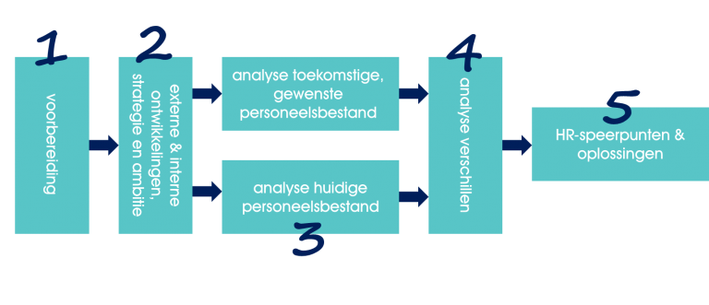
Figuur 8: Aanpak SPP in vijf stappen
Deze aanpak is bekend bij de afdelingen die dit basistraject SPO al hebben doorlopen. Dat zijn ook de afdelingen die als eerste aan de slag gaan met de herijking (interventie). Bij het ontwerpen van de herijking zal er dus rekening gehouden moeten worden met deze aanpak van bureau Moon. Dezelfde groep zal deelnemen aan de herijking, voor hen is het goed om onderdelen uit het basistraject terug te laten keren in de herijking, omdat het dan goed op elkaar aansluit.

2.2 Continu verbeteren
Zoals in paragraaf 2.1.1 beschreven komt er na stap 5 van de aanpak SPP een plan van aanpak met oplossingen en HR-speerpunten uit voor de afdelingen. Echter hoe borg je het SPP-proces zelf binnen het ETZ? Hoe vaker de SPP-aanpak wordt toegepast, hoe vlotter het gaat. Er is meer ervaring en de onderlinge communicatie wordt makkelijker omdat je met de deelnemers een gemeenschappelijk referentiekader hebt ontwikkeld (Moonen, 2017).
Theorieën die aansluiten op het vraagstuk hebben dan ook betrekking op continuïteit en processen. Denk hierbij aan Lean. Deze managementstrategie voorziet een organisatie van tools om verandering te realiseren en is gericht op lange termijndoelen van de organisatie (Wiegel, 2014).

2.2.1 Lean-denken
Het beginpunt van Lean-denken is niet zomaar aan te wijzen, omdat Lean gebruikmaakt van een groot aantal inzichten en technieken die op verschillende tijden en plaatsen in de geschiedenis zijn ontwikkeld (Wiegel, 2014). Aan het begin van de 20e eeuw bedenkt Sakichi Toyota het Jidoka-concept waarmee kwaliteitsafwijkingen automatisch worden vastgesteld en de productie wordt gestopt. Op dat punt is Lean populairder dan ooit (Wiegel, 2014). Inmiddels is Lean niet weg te denken als managementstrategie. Lean kent nu een bredere inzet en wordt niet meer alleen toegepast in de techniek, maar ook binnen andere sectoren kan het zorgen voor succes. De Lean-beoefenaar is met eigen inzichten aan de slag en moet het algemene Lean-denken toepassen op de eigen specifieke organisatie. Het is een startpunt om problemen te analyseren en op te lossen. Lean-denkers moeten dus altijd zelf blijven denken en niets moet omdat Lean het voorschrijft.

De Lean-principes
Vincent Wiegel (2014) definieert in zijn boek Succesvol Lean de vijf basisprincipes van Lean als volgt:
- Specificeer wat waarde is vanuit het perspectief van de klant
Wie is de klant en wat wil de klant precies?
- Doe alleen die stappen die waarde toevoegen en elimineer de rest
Alle stappen in het proces die gerelateerd kunnen worden aan de acht vormen van verspilling die in de Lean theorie bekend zijn: wachten, overproductie, overbewerking, verspilling van transport, beweging, voorraden en defecten. Denk bijvoorbeeld aan onnodige handovers, het doorgeven van taken aan een volgende medewerker (dubbel lezen van instructies).
- Zorg voor flow in de waardeketen
Producten stromen door de organisatie en er ontstaan nergens voorraden of wachttijden.
- Doe wat door de klant wordt gevraagd en precies op tijd
Je denkt vanuit klantperspectief. De klant trekt het product door het proces. Dit is het Lean-concept van Pull. Het tegenovergestelde is push. Hierbij wordt het product door het proces geduwd met als risico dat het tempo en de geleverde diensten niet in lijn liggen met de klant.
- Streef naar perfectie
Het management moet permanent bijsturen bij veranderende marktomstandigheden en klantwensen. Een succesvolle aanpak om Lean op peil te houden is het benoemen van themamaanden in lijn met lange termijndoelstellingen van de organisatie. Denk aan de maand van kwaliteit, de maand van productiviteit of de maand van veiligheid. Verbeteringen worden zo zichtbaar en werken dezelfde kant op. Een andere manier om Lean levend te houden is het proces van strategie-uitrol. Organisatiedoelstellingen vertalen naar afdelings- of teamdoelstellingen. De doelen worden voortdurend aangescherpt en het zoeken naar nieuwe Lean-oplossingen wordt gestimuleerd. Hierbij hoort ook opvolging op de werkvloer. Het management krijgt zo inzichten in sterkte- en zwaktepunten van afdelingen op het gebied van Lean. Daar wordt vervolgens door middel van coachen, trainen en Kaizen actief aan gewerkt.

2.2.2 Kaizen
Lean-denken is een werkwijze die zich vooral richt op efficiëntie. Er wordt een flexibele werkomgeving gecreëerd die zich richt op het verwijderen van verspillingen waarbij de klant centraal staat. Een onderdeel van Lean-denken is Kaizen. Deze theorie gaat nog net een stap verder en richt zich op het continu verbeteren (Wiegel, 2014). Kaizen bestaat uit de Japanse woorden Kai en Zen. De letterlijke vertaling hiervan is continu verbeteren. Het streven naar perfectie is het voortdurend doorlopen van de Kaizen-cirkel:
- Een doel stellen dat iets hoger ligt dan het huidige prestatieniveau. Daarmee vorm je een probleem. Dat probleem definieer je nauwkeurig.
- Vervolgens zoek je naar de kernoorzaken van het probleem
- Je bedenkt oplossingen
- Je stelt een plan op
- Je voert het plan uit. Dit betekent oplossingen invoeren, werkinstructies aanpassen en medewerkers trainen
- Je borgt de nieuwe situatie en controleert of de oplossingen het gewenste resultaat opleveren
Het doorlopen van deze Kaizen-cirkel vergt vaak geen project dat dagen of weken loopt (Wiegel,2014). In principe kan je de cirkel binnen een uur doorlopen. Het is hierbij van belang dat stappen gestructureerd doorlopen worden. Niet automatisch, groot of omslachtig.
Als we kijken naar de managementstrategieën van Lean en Kaizen kunnen we concluderen dat deze strategieën vooral gericht zijn op het definiëren van een probleem en het opstellen van een plan/bijwerken van de bedrijfsprocessen. Een proces dat tijdens het basistraject-SPO als uitgebreid aan bod komt. Tijdens de vijf stappen van SPP wordt het probleem gedefinieerd, er worden speerpunten en oplossingen bedacht en uiteindelijk heeft de afdeling een plan van aanpak waar teamleiders en managers mee aan de slag kunnen gaan. De stap van Kaizen die mist in dit proces is borging van de nieuwe situatie. Dit is geen eindpunt, maar een continu proces. Voor het ontwikkelen van de juiste herijking zal hier dieper op moeten worden ingegaan.

2.2.3 Dynamische borging van een veranderproces
In 1996 heeft Kotter het achtfasemodel voor verandering geïntroduceerd. In het model staat het veranderen van gedrag van mensen centraal. Kotter (1996) concludeert dat gedrag, houding en werkwijze van mensen vaak het kernprobleem zijn als het gaat om veranderingen. Kotter stelt dat de menselijke factor de basis is voor veranderingen in strategie, structuur, systemen of cultuur.
De eerste 4 fase gaan over het in beweging brengen van de huidige situatie. In fase vijf tot en met acht worden de veranderingen in de organisatiecultuur verankerd. Volgens Kotter (1996) dienen succesvolle veranderingen, ongeacht de omvang van de verandering, alle fasen te doorlopen. Deze worden in de navolgende paragraaf beschreven.

2.2.4. Het veranderingsmodel van Kotter
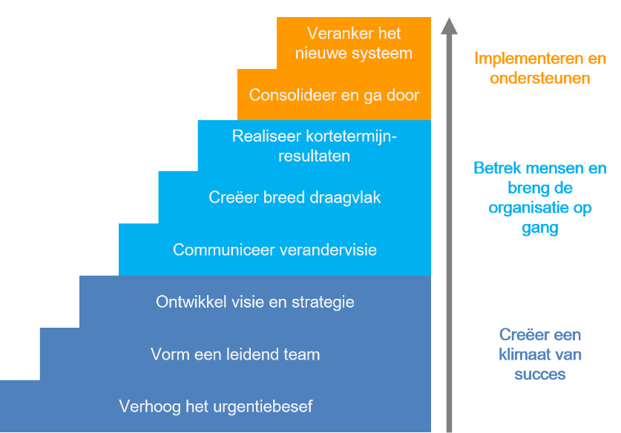
Fase 1. Urgentiebesef vestigen
De eerste stap is volgens Kotter (1996) het belangrijkste. Door medewerkers de noodzaak en urgentie van de verandering in te laten zien creëer je draagvlak. Een open, eerlijke en overtuigende dialoog is hiervoor noodzakelijk.
Fase 2. Het vormen van een leidende coalitie
Er is een invloedrijke kracht nodig ter ondersteuning van het proces. Deze kracht moet bestaan uit een leidende coalitie met de juiste samenstelling, het juiste vertrouwensniveau en een gezamenlijk doel. Kotter (1996) stelt drie factoren die van belang zijn bij het samenstellen van een effectieve coalitie: macht (op grond van positie en communicatie- en managementvaardigheden), groepsleden moeten kunnen samenwerken en vertrouwen en als laatste factor is er een gezamenlijk doel nodig.
Figuur 9: De stappen uit het veranderingsmodel van Kotter (1996)
Fase 3. Het ontwikkelen van een visie en strategie
Een duidelijke visie in het veranderingsproces kent drie doelen. 1) Visie geeft de richting van de verandering aan. 2) Betrokkenen worden gemotiveerd tot het ondernemen van actie. 3) Een duidelijke visie zorgt voor een snelle en efficiënte coördinatie van acties van verschillende mensen.

Kenmerken van een effectieve visie zijn:
- Voorstelbaarheid: de visie draagt bij aan een helder beeld over de toekomst
- Aantrekkelijkheid: de visie spreekt de lange termijn belangen van betrokkenen binnen de organisatie aan
- Haalbaarheid: de visie bevat realistische en bereikbare doelen
- Gerichtheid: de visie is duidelijk genoeg om als richting te gebruiken bij besluitvorming
- Flexibiliteit: de visie laat voldoende ruimte over om individuele initiatieven en alternatieve reacties toe te laten bij veranderende omstandigheden
- Communiceerbaar: de visie is makkelijk te communiceren
Fase 4. Het communiceren van de veranderingsvisie
De richting van de verandering zal naar buiten gecommuniceerd moeten worden. Zowel om begrip te kweken als om een emotioneel draagvalk te creëren onder medewerkers. Het doel van fase vier is zoveel mogelijk mensen ertoe bewegen om bij te dragen aan het realiseren van de visie. Het communiceren van de visie kan mislukken als de verkeerde informatie wordt gecommuniceerd of door het communiceren van te veel informatie, waardoor de kern van de boodschap niet duidelijk is.
De boodschap moet geaccepteerd worden op een manier die emotioneel geloofwaardig is en commitment in de visie oproept. Daarom is het volgens Kotter (1996) belangrijk om de kloof tussen woorden en daden weg te halen. Er zijn drie redenen die het moeilijk maken om woorden en daden op elkaar af te stemmen.
- Er is geen onderkenning dat woorden en daden niet in overeenstemming zijn.
- Het gebrek aan overeenstemming is zichtbaar, maar het belang ervan wordt onderschat en het krijgt te weinig aandacht.
- De oplossing is wel zichtbaar, maar niemand staat het aan. Door het gebruik van eerlijke communicatie wordt een niet- positief bericht toch geaccepteerd.
Fase 5. Breed draagvlak creëren voor de verandering
Om het veranderingsproces te laten slagen is het van belang om begrip te krijgen voor de veranderingsvisie, daarnaar te handelen en de obstakels weg te nemen. Obstakels kan het gedrag van een leidinggevende zijn, maar ook systemen, regels en het ontbreken van financiële prikkels. Daarnaast kan het idee van niet in staat zijn tot veranderen een obstakel zijn voor medewerkers. Wanneer zij een periode van stabiliteit, geleidelijke groei of geen groei achter de rug hebben kan dat gevoel ontstaan. Het is daarom van belang medewerkers intensief te betrekken bij het veranderingsproces.
Fase 6. Het genereren van korte termijnsuccessen
Bij succesvolle veranderingsprocessen is er volgens Kotter spraken van mensen met empowerment. Die korte termijnsuccessen genereren. De korte termijnsuccessen vergroten het vertrouwen in het veranderingsproces. Ze belonen medewerkers op emotioneel niveau en creëren nieuwe impulsen. Het motiveert betrokkenen door het geven van positieve feedback over de geldigheid van de visie en strategieën en houdt mensen scherp gedurende het veranderingsproces. Korte termijnsuccessen moeten zichtbaar en ondubbelzinnig zijn voor de betrokkenen en in duidelijk verband staan met het veranderingstraject. Het vormt het bewijs dat het proces op de juiste weg zit. De korte termijnsuccessen zorgen er ook voor dat managers hoger in de hiërarchie worden overtuigd en de macht wordt ontnomen. Op basis van deze tussentijdse resultaten kunnen de ideeën worden nagegaan door leidinggevende en de visie steeds scherp worden gesteld.
Fase 7. Consolideren van verbetering en tot stand brengen van meer verandering
Het meest voorkomend probleem in deze fase van verandering blijkt vaak een afnemend gevoel van urgentie. Het opzetten van een goed leidinggevend kader en het genereren van korte termijnsuccessen zijn van essentieel belang om het gevoel van urgentie te behouden. Een invloed factor in deze fase die de consolidatie bemoeilijkt, is onderlinge afhankelijkheid. Bij onderlinge afhankelijkheid tussen organisaties is de mate van concurrentie in de omgeving een belangrijke factor. Ten gevolge van deze afhankelijkheid kunnen acties niet worden afgerond en vindt het tot stand brengen van veranderingen niet plaats. Het is dus belangrijk om onderlinge afhankelijkheid te reduceren zodat veranderingen op zowel korte als lange termijn eenvoudig gerealiseerd kunnen worden.
Fase 8. Nieuwe benaderingen verankeren in de organisatiecultuur
De organisatiecultuur heeft, volgens Kotter, betrekking op gedragsnormen en gedeelde waarden binnen een organisatie. Gedragsnormen zijn manieren van handelen. Gedeelde waarden zijn grote belangen en doelen die binnen de organisatie worden gedeeld.
Het is moeilijk om veranderingen door te zetten, omdat cultuur en de onderliggende normen en waarden diep in de organisatie zijn verankerd. De beste manier om veranderingen in de organisatiecultuur teweeg te brengen is volgens Kotter de veranderingen in de normen en waarden aan het eind van het veranderproces door te voeren. Op deze manier kunnen alle gedragingen en wijzigingen in handelen, die tijdens het proces naar voren komen, ingebed worden in de cultuur. Nieuwe benaderingen worden pas geaccepteerd als ze echt superieur zijn aan de oude methoden. Een cultuur verandert pas echt als een nieuwe manier van werken gedurende enige tijd aantoonbaar succesvol is. Proberen de normen en waarden te veranderen voordat nieuwe werkwijzen zijn gecreëerd, werkt in de meeste gevallen niet.

2.2.5 SMART-methode
Tijdens de ontwerpsessie van de interventie is aangegeven dat de speerpunten en oplossingen die voortkomen uit de herijkingssessies SMART geformuleerd moeten worden. De afkorting staat voor: Specifiek, Meetbaar, Acceptabel, Realistische en Tijdgebonden. Hier is ook voor gekozen omdat de SMART-methode ervoor zorgt dat doelen concreet, richtinggevend en haalbaar worden. De kans is groter dat doelen binnen de termijn worden behaald (Pijlman & Oosterhout, 2004). Doelen SMART formuleren kan door het volgen van de volgende vijf stappen:
Het doel moet specifiek zijn: wees specifiek door eerst te bepalen wat je doel is. Dit kan door het beantwoorden van vragen zoals: Wie? Wat? Waar? Wanneer? En Waarom?
Het doel moet meetbaar zijn: hiervoor dienen de doelstellingen exacte voorwaarden te bevatten. De vragen die hierbij horen zijn: hoeveel ga je doen of moet gedaan worden? Hoe kun je dat meten? Welk resultaat levert dat op?
Het doel moet acceptabel zijn: creëer draagvlak door het stellen van de volgende vragen: sta je achter je (persoonlijke) leerdoel? En staan de medewerkers en organisatie achter het doel? Is het doel logisch en gebaseerd op huidige omstandigheden?
Het doel moet realistisch zijn: betrokkenen moeten over de middelen beschikken om het doel te behalen. De volgende vragen horen hierbij: is het plan uitvoerbaar? Zijn de benodigde middelen aanwezig?
Het doel moet tijdsgebonden zijn: het doel moet haalbaar zijn binnen een bepaald tijdsbestek. Vragen zijn: wanneer starten de activiteiten? Wanneer is het doel behaald?

2.3 Belanghebbende
Voor het slagen van de interventie is het belangrijk dat er voldoende aandacht is voor de belanghebbende. Vanuit de ontwerpvraag is de interventie verder ontwikkeld met de belanghebbende als belangrijkste input. Het vraagstuk in dit rapport kent de volgende belanghebbenden:
- De afdeling Bouw en Techniek
- Alle overige afdelingen binnen het ETZ
- Het ETZ
- De afdeling P&O
Hieronder volgt een korte omschrijving van alle belanghebbenden en de manier waarom zij bij de interventie zijn betrokken.
De afdeling Bouw en Techniek is een erg belangrijke belanghebbende. Met deze afdeling zijn er ontwerpsessies geweest om behoefte op te halen betreft SPO en de herijking van het SPO-basistraject. Deze uitkomsten worden in het ontwerpproces meegenomen en zullen ook de basis vormen voor de interventie. Aanwezig bij de ontwerpsessies zijn vanuit de afdeling Bouw en Techniek het team leidinggevende en het hoofd.
Het ETZ is de opdrachtgever waaraan de interventie uiteindelijk behoort (zie hoofdstuk 1.3 voor een beschrijving van het ziekenhuis). Het ETZ heeft het vraagstuk aangekaart en hierdoor is de interventie ontworpen. Een vereiste vanuit de opdrachtgever is dat de interventie ook toepasbaar dient te zijn op de overige afdelingen binnen het ETZ. Dit maakt de overige afdelingen ook belanghebbende. Echter zijn zij niet betrokken bij het ontwerpproces.
Enkel door de feedback vanuit de basistrajecten komen er zaken naar boven, die meegenomen dienen te worden in het ontwerp van de herijking. Een belangrijke terugkoppeling vanuit een aantal afdelingen is dat tijdens het basistraject de formulieren, PowerPoints en overige documenten erg onoverzichtelijk en lastig terug te vinden zijn. Hier is rekening mee gehouden door het ontwerpen van nieuwe formats die overzichtelijker zijn en die meer informatie bevatten in een format in plaats van 3 verschillende formats. Ook komen de documenten op een plaats te staan, waardoor deelnemers niet in de mail hoeven te zoeken naar de belangrijke documenten.
De afdeling P&O is ook een belangrijke belanghebbende. Iedere P&O adviseur heeft een aantal afdelingen binnen het ziekenhuis waar ze verantwoordelijk voor zijn op het gebied van P&O. De adviseurs van Bouw en Techniek nemen deel aan de ontwerpsessies en kunnen vanuit hun perspectief input geven, vanuit het perspectief Bouw en Techniek, maar ook vanuit organisatieperspectief. Die input is dus erg belangrijk voor het ziekenhuis-breed toepassen van de interventie. De overige adviseurs zijn ook belanghebbende. Zij worden opgeleid tot trainers voor het basistraject. Hierdoor kan het ziekenhuis uiteindelijk zelf de sessies voor het basistraject begeleiden zonder hulp van een externe trainer. De senior P&O adviseurs komen in een poule van SPO-begeleiders terecht. Hiervoor worden ze opgeleid tot SPO-begeleider in een train-de-trainer-traject, verzorgd door de huidige trainer vanuit Moon. Deelnemers van de poule zullen het SPO-basistraject begeleiden maar ook de herijking. Deze wordt uiteindelijk ook begeleid door medewerkers uit de poule.

2.4 Tussentijdse afstemming met betrokkenen/experts
Om de juiste innovatieve interventie te kunnen ontwerpen is de huidige situatie in kaart gebracht. Dat is gedaan aan de hand van een drietal bijeenkomsten. De afdeling Bouw en Techniek van het ETZ is de eerste afdeling geweest die het basistraject-SPO van bureau Moon heeft doorlopen. Logischerwijs maakt dit de afdeling geschikt om ook de pilotafdeling voor de herijking te worden. Bovendien is de omgeving van de afdeling Bouw en Techniek erg veranderd, mede door de bouw van een nieuw ziekenhuis en snelle technologische ontwikkelingen. De afdeling zelf gaf aan hierdoor erg graag aan de slag te willen gaan met herijken.
Vanuit de P&O afdeling is aangegeven dat er een basistraject SPO is voor de afdelingen in het ziekenhuis. Echter is dit traject inmiddels bij een aantal afdelingen een langere tijd geleden. P&O geeft aan zoekende te zijn naar hoe ze hier het juiste vervolg aan kunnen geven en SPO levendig kunnen houden in de afdelingen, zeker met de personele schaarste en stijgende zorgkosten.
Allereerst is er een oriënterend gesprek geweest met de P&O adviseurs van de afdeling Bouw en Techniek. Hierin is aangegeven dat het inderdaad een goed idee is om van deze afdeling de pilotafdeling te maken van de herijking-SPO, omdat de afdeling ook als eerst is gestart met het basistraject. Echter hebben de twee adviseurs het basistraject niet meegemaakt. Daarom is ervoor gekozen om tijdens het gesprek het basistraject uit te leggen, het idee van de herijking toe te lichten en een tijdsplanning te maken. De tijdsplanning diende erg snel gemaakt te worden, omdat de interventie binnen een, voor het ziekenhuis, heel korte termijn bedacht, uitgewerkt en getest moet worden. Tijdens dit oriënterend gesprek is al naar boven gekomen dat er veel is veranderd in de omgeving van de afdeling. De bouw van een nieuw ziekenhuis en de snelle technologische ontwikkelingen vragen om het bijstellen van het huidige plan van aanpak, voortgekomen uit het basistraject SPO.

2.4.1 Ontwerpsessies
Om te komen tot de uiteindelijke interventie zijn er twee bijeenkomsten geweest met de afdeling Bouw en Techniek. Hierbij zijn aanwezig geweest: het hoofd van de afdeling, een teamleider, twee P&O adviseurs, stagiaire P&O en een procesbegeleider.
Ontwerpsessie 1
Tijdens deze sessie is er allereerst gesproken over het huidige SPO-basistraject. De teamleider van de afdeling heeft het huidige basistraject niet meegemaakt en is dus ook niet bekend met de methodiek van Moon. Deze methodiek is eerst toegelicht. Vervolgens zijn de uitkomsten van de afdeling, voortgekomen uit het basistraject, doorgenomen. Er is besloten om een 0-meting te houden onder de deelnemers van het traject. Hierin wordt gemeten wat het effect is van het toepassen van de herijkingsmethodiek. Er is afgewogen om ook een 0-meting te houden onder medewerkers van de afdeling. Aangezien het effect van de herijking pas maanden later onder medewerkers zichtbaar wordt, is ervoor gekozen dat niet te doen.
De belangrijkste resultaten die zijn voortgekomen uit deze ontwerpsessie zijn:
- Herhaling van de huidige methodiek heeft een voorkeur, omdat het plan van aanpak daarop is gebaseerd. Een van de deelnemers is al bekend met de methodiek.
- De 0-meting kan niet gedaan worden onder medewerkers. Dit komt omdat er een vlootschouw plaats zal vinden en dit is erg moeilijk te communiceren. Bovendien past een 0-meting onder de deelnemers beter. Zij dienen vertrouwen te hebben in de interventie en het is aan hen om de uitkomsten van de herijking door te vloeien in de afdeling en onder de medewerkers. Zie hierboven.
- De doelstellingen die voortkomen uit de herijkingsessies dienen SMART (zie hoofdstuk 2.2.5) geformuleerd te worden. Dit maakt het gemakkelijker om met de doelen aan de slag te gaan.
- De interventie dient zo compact mogelijk te zijn en toch alles omvattend. Deelnemers gaven aan dat de sessies tijdens het basistraject wel erg lang duren. Een sessie van 4 tot 5 uur zorgt ervoor dat je concentratie wegvloeit. Deelnemers zijn bereid om veel aan de voorkant te doen; liever veel voorbereiding dan een te lange sessie.
Ontwerpsessie 2
Tijdens de tweede ontwerpsessie is er aan de hand van een ruw voorstel, op basis van resultaten uit ontwerpsessie een, gepraat over de invulling van de herijking. Er is aan de deelnemers voorgesteld om een tool box te maken met hierin drie belangrijke onderdelen die zijn voortgekomen uit het theoretisch kader en de behoeftepeiling van de afdeling. De toolbox bestaat uit de volgende onderdelen:
- Herijkingssessies SPO
- Huiswerkformats
- Overige formats
De huiswerkformats horen als voorbereiding bij de herijkingssessies SPO. Omdat de sessies maar 2 uur duren is het belangrijk dat de deelnemers van tevoren al goed nadenken over de onderwerpen. Dit is belangrijk omdat er dan ook de juiste voorbereiding plaats kan vinden. Dit sluit aan op de behoefte van de afdeling. De overige formats zorgen ervoor dat de tool altijd gebruikt kan worden en dus dynamisch is. De overige formats bestaan uit onder andere een feedbackformulier, omdat het volgens het veranderingsmodel van Kotter (1996) belangrijk is om positieve feedback te geven over de geldigheid van de visie en strategieën. Dit houdt mensen scherp gedurende het veranderingsproces (fase 6 het genereren van korte termijn successen). Deelnemers van het SPO-traject kunnen dus, wanneer dat nodig is, ook altijd zelf aan de slag met de herijking. De herijkingssessies vinden anderhalf jaar na het basistraject plaats. Na anderhalf jaar zijn er weer veranderingen merkbaar die ervoor zorgen dat het plan van aanpak bijgesteld moet worden.
De belangrijkste resultaten die zijn voortgekomen uit deze ontwerpsessie zijn:
- De formats en documenten dienen op een toegankelijke plaats te staan, zodat deelnemers altijd kunnen terugkijken naar de resultaten. Het HR-portaal is hiervoor de juiste plaats. Voordat de toolbox ingebouwd kan worden in het HR-portaal is OneDrive een plek waar de juiste personen bij de juiste documenten kunnen.
- De deelnemers gaven aan dat er veel ontwikkelingen plaatsvinden binnen de afdeling. Daarom is het goed om tijdens de sessies weer aan de slag te gaan met een in-en externe analyse van de afdeling. Omdat de deelnemers al bekend zijn met de methodiek van Moon zouden ze ook graag die structuur willen aanhouden. Het DESTEP-model moet terugkomen, net als de kwaliteiten van medewerkers en het bijstellen van de ambitie.
- Tijdens deze sessie is ook geconcludeerd dat er ruimte moet zijn voor een eventuele extra sessie. Door het toesturen van huiswerk vanuit de afdeling, kan de sessie goed worden ingevuld. De focus en tijdsverdeling ligt dan op de grootste onderwerpen die in het huiswerkformat staan. Het kan zijn dat een afdeling op alle onderwerpen extra tijd nodig heeft. Om die tijd goed te verdelen zal er een extra sessie georganiseerd moeten worden. De deelnemers gaven aan de eerste sessies niet te verlengen, omdat de concentratie dan verzwakt.
- Ook de afdeling Bouw & Techniek heeft aangegeven dat de sessies compacter en overzichtelijker gemaakt mogen worden.

Overige feedback
Op 16 december 2022 is het idee van de herijking kort gepresenteerd aan medestudenten die bij hun eigen stageorganisatie ook een innovatieve interventie ontwerpen. Ze zijn dus op de hoogte van het proces en kunnen met andere ogen kijken naar de interventie uit dit rapport. De reacties van medestudenten waren goed. Ze vonden het sterk dat de toolbox drie onderdelen bevat en dat de deelnemers ook zonder begeleiding aan de slag kunnen gaan met herijken. Echter vroegen ze zich af hoe de uitkomsten van de herijking doorstromen naar de medewerkers van de afdeling. Dit valt echter buiten de interventie. Wel kunnen er handvatten gegeven worden, die terug zijn te vinden in de SPO-Toolkit. Tijdens de ontwerpsessies is namelijk gesproken over de communicatie van de deelnemers richting medewerkers van de afdeling. Het leidinggevend kader van de afdeling neemt deel aan de herijking van het SPO-traject en weet dus waar het inhoudelijk over gaat. Om ze te helpen bij de communicatie richting medewerkers betreft de uitkomsten van de herijking, kan de Toolkit worden aangevuld met een voorbeeldmail en een advies om tijdens werkoverleg de uitkomsten van de interventie toe te lichten. Zo kan er ook na afloop van de herijking makkelijk worden teruggekoppeld wat de acties worden en welke bijdrage er van medewerkers worden verwacht. De toolbox geeft hiervoor handvatten, maar de verantwoordelijkheid blijft bij de afdeling zelf liggen.
Ook kwam de naam van de interventie ter sprake. Die was op dat moment niet helder. De naam zou SPO-menukaart kunnen heten, omdat je via de toolbox je eigen SPO kan samenstellen. Ook zou SPO-EHBO-box een naam kunnen zijn. Ook een EHBO-box bevat verschillende onderdelen die je ‘beter’ maken. Echter passen deze namen niet bij het ETZ en de overige HR-instrumenten die het ziekenhuis bevat. Er is voor een zachtere, maar toch snel herkenbare naam gekozen: SPO-Toolkit. Een Toolkit bevat gereedschap om dingen te bouwen. De deelnemers van het SPO-traject bouwen ook samen aan de toekomstbestendigheid van de afdeling.

2.5 Samenvatting
De SPO-Toolkit is samengesteld aan de hand van het vraagstuk van de organisatie, ontwerpsessies uit het vooronderzoek, diverse feedbackmomenten van experts en betrokkenen en theoretisch onderzoek. De methodiek voor SPP (Moonen, 2017) dient als basis voor de SPO-Toolkit. De methodiek laat zien dat SPP in de eerste plaats geen cijferkundige exercitie is, maar een cyclisch gesprek tussen managementteams. Het is een terugkerend dialoog waarin teams gezamenlijk en op hoofdlijnen een strategische analyse maken en tot keuzes komen wat betreft de optimale inzet van personeel, nu en in de toekomst. Deze dialoog legt de focus op een kwalitatieve benadering.
Vanuit deze methodiek is er gekeken naar continu verbeteren. Hierbij speelt Kaizen (Wiegel,2014) een rol, omdat de theorie in de laatste stap kijkt naar het borgen van een nieuwe situatie en controleert of oplossingen het gewenste resultaat leveren. De eerdere stappen die Kaizen (Wiegel, 2014) beschrijft zitten al verweven in de SPP-methodiek van Moon. De focus van deze interventie komt hierdoor te liggen op dynamische borging van een veranderproces. Het veranderingsmodel van Kotter (1996) stelt dat gedrag, houding en werkwijze van mensen vaak het kernprobleem is als het gaat om veranderingen. Kotter stelt dat de menselijke factor de basis is voor veranderingen in strategie, structuur, systemen of cultuur. Het model bestaat uit acht fasen, die ervoor zorgen dat de huidige situatie in beweging komt en dat veranderingen in de cultuur worden verankerd.

Vanuit dit theoretisch kader is er tijdens een tweetal ontwerpsessies met betrokkenen uit de pilotafdeling Bouw en Techniek behoefte opgehaald. Er is besproken hoe de interventie eruit moet komen te zien en wat de afdeling nodig heeft aan handvatten om SPO te kunnen voortzetten binnen de afdeling. De resultaten uit de werksessies hebben voor uitbreiding van het theoretisch kader gezorgd. De SMART-methodiek is als hulpmiddel aan de SPO-Toolkit toegevoegd, omdat uit de ontwerpsessies is voortgekomen dat leidinggevende daar behoefte aan hebben tijdens het formuleren van doelstellingen. De ontwerpsessies en feedback van andere betrokkenen heeft geresulteerd in een SPO-Toolkit die aansluit op de behoefte van de afdeling Bouw en Techniek en die aan de volgende randvoorwaarden voldoen:
- De herijking is, net als het SPO-traject, vertrouwelijk. De kwaliteiten van medewerkers worden besproken. Dit blijft dan ook binnen het deelnemend kader.
- Goede communicatie
- Het dient een ETZ brede interventie te worden
- Compact en overzichtelijk
In het volgende hoofdstuk wordt de SPO-Toolkit beschreven.

Hoofdstuk 3: Ontwerp
In dit hoofdstuk staat de innovatieve interventie concreet beschreven. Er is ingegaan op de activiteiten, gekozen werkvormen, ondersteunende instrumenten, rollen en verantwoordelijkheden en de planning. Door het lezen van dit hoofdstuk zou de lezer in principe zelf deze innovatieve interventie uit kunnen voeren.

3.1 Activiteiten
De innovatieve interventie uit dit rapport heet ‘SPO-Toolkit’. De SPO-Toolkit bestaat uit een drietal onderdelen namelijk: herijkingsbijeenkomsten, huiswerkformats en overige formats. Deze onderdelen worden hieronder beschreven, te beginnen met de herijkingsbijeenkomsten.
In de herijkingsbijeenkomsten komen veelal onderdelen terug uit het basistraject. Er wordt gekeken naar de visie, kernkwaliteiten, de analysetool, speerpunten etc. van de afdeling. Hiervoor is gekozen omdat, door middel van herhaling, deelnemers uiteindelijk zelf aan de slag kunnen met de methodiek (Moonen, 2017). Het DESTEP-model is bijvoorbeeld een onderdeel dat terugkeert tijdens de herijkingssessies. Hiervoor is gekozen omdat de afdeling Bouw en Techniek hier graag nog een keer mee aan de slag gaat. Onderstaande afbeelding toont de herijkingssessies met onderdelen die hierin terugkeren.
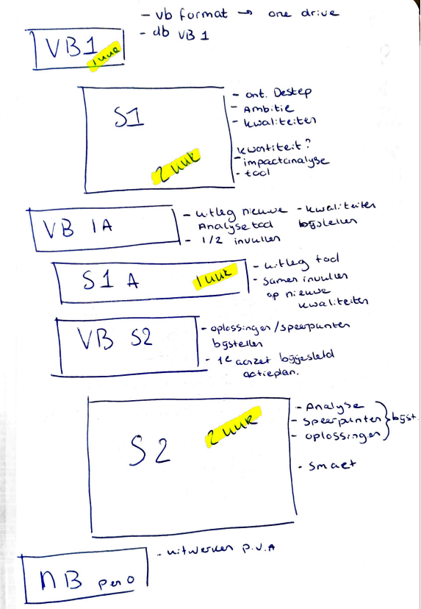
De afbeelding toont aan de start van het traject voorbereidingssessie 1 (VB1). Hierin wordt met de afdeling besproken wat de herijking is en hoe de afdeling deze zou willen invullen. Deze afstemming heeft een uur de tijd nodig. Hierbij aanwezig zijn leidinggevenden/hoofden van de afdeling, de bijbehorende P&O adviseurs en de SPO-procesbegeleider. Deze samenstelling is ook geldig in de vordering van het traject.
Figuur 10: SPO-sessies
In herijkingssessie 1 (S1) gaat de afdeling aan de slag met SPO. Hierin komen de onderdelen: in- en externe omgevingsanalyse, ambitie, kwaliteiten en kwantiteit aan bod. Er is voor gekozen om deze sessie 2 uur te laten duren. De afdeling Bouw en Techniek gaf aan dat na 1.5 uur de concentratie weg is. Echter is 1.5 uur te krap om alle onderdelen waardig te behandelen. Daarom is er toch gekozen voor 2 uur.
Sessie 1a is een optionele sessie. De afdeling kan in VB1 aangeven of het nodig is om een extra sessie toe te voegen aan de herijking. De afdeling Bouw en Techniek heeft hier wel voor gekozen. Tijdens de extra sessie is er een uitleg van de analysetool en vullen de deelnemers vanuit de afdeling gezamenlijk met P&O een aantal medewerkers in. Dit doen ze samen om overeenstemming te creëren over de score van medewerkers. Tijdens de sessie gaan deelnemers met elkaar in discussie over de kwaliteiten van medewerkers. Waarom is een medewerker bijvoorbeeld een remmer? En wat zie je aan het gedrag van de medewerker waardoor je kan zeggen dat deze toekomstbestendig is? Dit zijn vragen die tijdens deze sessie terugkomen.
Na het gezamenlijk invullen van de analysetool kunnen de deelnemers vanuit de afdeling er zelf mee aan de slag. De uitkomsten van de helemaal ingevulde analysetool vormt de basis voor herijkingssessie 2 (S2). Dit is ook een twee uur durende bijeenkomst die ingaat op de uitkomsten van de analysetool en het bijwerken van de oplossingen, speerpunten en acties van de afdeling.
VB1A, VBS2 en NB zijn geen bijeenkomsten, maar staan voor het voorbereidingswerk dat de SPO-begeleider en trainer hebben voorafgaand aan de bijeenkomsten met alle deelnemers die hierboven staan beschreven. Het ingeleverde huiswerk van de deelnemers dient voorafgaand aan de sessies te zijn geanalyseerd. Hierdoor kan de invulling van de onderwerpen en tijdsindeling nog worden aangepast. Het kan bijvoorbeeld voorkomen dat een afdeling niets hoeft te veranderen aan de ambitie. Die overige tijd kan dan besteed worden aan het intensiever behandelen van de kernkwaliteiten, omdat daar volgens het ingevulde huiswerk veel in is veranderd. De nabespreking (NB) dient als ondersteuning aan de deelnemende afdeling. P&O faciliteert hier het bijstellen van het plan van aanpak en levert dus een volledig plan van aanpak aan de deelnemende afdeling zodat zij er mee aan de slag kunnen. De verantwoordelijkheid voor SPO ligt volledig bij de afdeling zelf, P&O is hierin ondersteunend.
Om de herijkingssessie 1 en 2 goed in te kunnen vullen en de juiste onderdelen de benodigde aandacht te geven is het voor de deelnemers vanuit de afdeling verplicht om huiswerkformats in te vullen. De sessies zijn erg kort voor de onderdelen die behandeld moeten worden, daarom is het belangrijk dat de afdeling alvast goed nadenkt over de onderwerpen voordat de sessie begint. Hierdoor kan er in de sessie goed worden ingegaan op bedenkingen en is de start al verwerkt in het huiswerk.
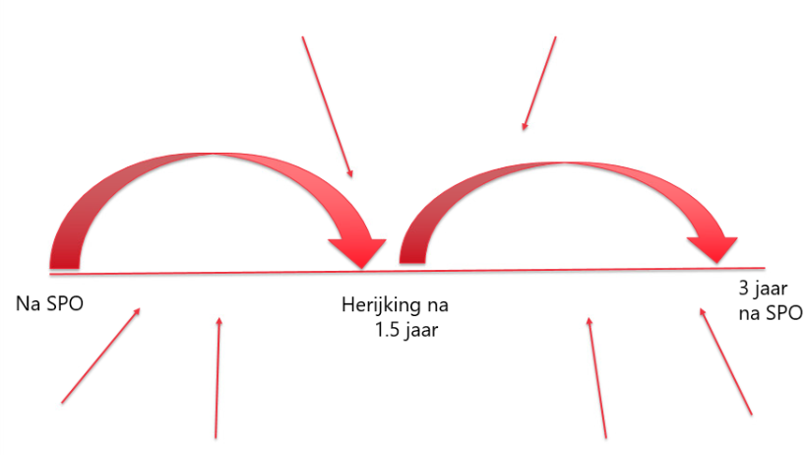
Het laatste onderdeel uit de SPO-Toolkit zijn de overige formats. Deze zorgen ervoor dat de afdeling niet alleen 1.5 jaar na het basistraject nadenkt over de toekomstbestendigheid van de afdeling maar ook wanneer er veranderingen plaatsvinden. Bijvoorbeeld veranderingen in het personeelsbestand of veranderingen in de omgeving. Figuur 11 geeft de tijdlijn van SPO binnen het ETZ en de herijking weer. De smalle pijlen die naar de tijdlijn wijzen tonen dat de afdeling altijd zelf aan de slag kan gaan met SPO door de formats erbij te pakken die ze zelf nodig hebben.
Figuur 11: Tijdlijn SPO

3.2 Ondersteunende instrumenten
Om de SPO-Toolkit de juiste plaats te kunnen geven binnen het ETZ en de systemen die in het ziekenhuis worden gebruikt, is daar ook over nagedacht tijdens het keuzeproces. Voorheen werden uitkomsten van het SPO-basistraject gedeeld via de mail. Hierdoor is er verwarring en onduidelijkheid ontstaan over het terugvinden van belangrijke documenten en welke nu wel en niet van belang zijn voor de afdeling. Er werden heel veel documenten heen en weer gemaild. Tijdens de ontwerpsessies (beschreven in hoofdstuk 2) is naar voren gekomen dat deelnemers graag een duidelijke en overzichtelijke plek hebben waar ze makkelijk uitleg, documenten, uitkomsten en formats terug kunnen vinden. OneDrive is hiervoor een geschikte plek omdat P&O dan de deelnemers van de herijking kan machtigen voor een map met alle belangrijke documenten betreft SPO. Hierdoor kunnen deelnemers in deze map werken en kan de trainer meteen het huiswerk zien zonder dat de deelnemers dit weer moeten mailen. Zo is deze plek niet alleen overzichtelijk en alles omvattend, maar bespaart ook veel tijd. Echter is het een aanbeveling om uiteindelijk de SPO-Toolkit in het HR-portaal te bouwen. Hierdoor zouden ook niet-deelnemende afdelingen bij de informatie en formats kunnen. Zo zouden ze kunnen inzien wat het traject inhoudt en waar ze als afdeling mee aan de slag gaan, mochten ze willen starten met het SPO-traject. Voor de afdelingen die deelnemen aan de herijking worden de formats vanuit de Toolkit, op OneDrive op maat ingevuld en kunnen deze ook door deelnemers gebruikt en aangepast worden.

3.3 Rollen en verantwoordelijkheden
De deelnemers van de herijkingssessies zijn in de bijbehorende draaiboeken benoemd. De afdeling is zelf volledig verantwoordelijk voor de vertaling van uitkomsten naar de praktijk. P&O reikt hierin handvatten aan in het proces maar het eigenaarschap ligt bij de afdeling.
Verantwoordelijk voor het herijkingsproces is dus de afdeling zelf. Wel is er een procesbegeleider voor de herijkingssessies. Hij of zij let op het proces maar zorgt er ook voor dat er niets over het hoofd wordt gezien. De trainer is inhoudelijk verantwoordelijk voor de sessies. De trainer dient ervoor te zorgen dat iedere deelnemer is betrokken bij beslissingen die worden gemaakt. Hij of zij zorgt ervoor dat deelnemers meegaan in gesprekken en dat er creatieve gedachten en oplossingen bij de deelnemers loskomen. De procesbegeleider en trainer zorgen er samen voor dat huiswerk wordt geanalyseerd, resultaten worden verwerkt en meegenomen in de volgende bijeenkomst. Ook zijn ze samen verantwoordelijk voor het, aan de afdeling, aanleveren van het plan van aanpak.
Om ervoor te zorgen dat de SPO-Toolkit onderdeel wordt van het ETZ is ervoor gekozen om het basistraject SPO ook als onderdeel in de Toolkit te verwerken. De formats, presentaties en uitkomsten van het basistraject krijgen dezelfde vorm als die van de herijking. Hierdoor wordt SPO een geheel en is de herijking meteen net zo geïntegreerd in het ziekenhuis als de basis van SPO.

3.4 Innovatieve waarde
De innovatieve elementen in deze interventie zijn: het dynamisch maken van het proces door middel van het toevoegen van de extra formats. Deze zijn gebaseerd op het theoretisch kader en input uit de ontwerpsessies. Hierdoor is het voor een afdeling niet nodig om te wachten tot het tijd is voor de herijkingsbijeenkomsten. Wanneer er veranderingen plaatsvinden binnen de afdeling kunnen deze meteen verwerkt worden in het plan van aanpak door het invullen van de formats. Een ander innovatief element is het invullen van de sessies naar eigen behoefte. De sessies zijn heel makkelijk aan te passen waardoor deze ook echt ingevuld kunnen worden naar behoefte van de afdeling. Hierdoor komt de focus van de sessies echt te liggen op de pijnpunten van de afdeling. Het laatste innovatieve element is het breed toepassen van de SPO-Toolkit. Een randvoorwaarde voor het ontwerp van de interventie is dat het toepasbaar moet zijn binnen alle afdelingen van het ETZ.
Het ziekenhuis heeft een ontzettend divers personeelsbestand en bevat veel verschillende afdelingen. Je zou kunnen zeggen dat het ETZ een weerspiegeling is van de maatschappij. Hierdoor is de interventie ook toepasbaar binnen andere organisaties en bedrijven.

3.5 Planning
De innovatieve interventie wordt in een doorlopend proces van twee maanden uitgevoerd. In de maanden februari en maart vinden de herijkingsbijeenkomsten plaats voor de afdeling Bouw en Techniek. De ontwerpvraag van dit rapport: hoe kan de afdeling bouw en techniek in een compacte tijdsinvestering de uitkomsten van het traject SPO na 1.5 jaar herijken zodat de afdeling met actuele speerpunten en acties de, mogelijk aangepaste, ambitie voor de toekomst kan realiseren? Geeft al aan dat het voor het ETZ niet gebruikelijk is om een project in zo’n korte tijdsinvestering als de projectplanning vanuit Fontys twee keer uit te voeren. De interventie kan daarom maar een keer getest worden. De uitkomsten en feedback van de eerste ronde zal dan als aanbeveling voor het ETZ in het rapport moeten worden beschreven. In het volgende hoofdstuk, hoofdstuk 4 methodologie, wordt uitgebreid beschreven hoe de test- en evaluatiefase is vormgegeven.

Hoofdstuk 4: Methodologie
Om aan te tonen hoe er in dit evaluatierapport bepaalde conclusies zijn getrokken, geeft het volgende hoofdstuk een beschrijving van de manier waarop de interventie is geëvalueerd. Het evaluatieplan is nauwkeurig beschreven. Hierin wordt aandacht gegeven aan betrouwbaarheid, validiteit en procedures die een ondersteunende rol spelen bij het uitvoeren van de juiste evaluatie.

4.1 Doelstelling
Voorafgaand aan de innovatieve interventie is de volgende uitkomst, effect en bestemming opgesteld (zie paragraaf 1.6):
Uitkomst:
Kort na de interventie dienen de visie, doelstellingen en speerpunten, die de eenheid met elkaar heeft gerealiseerd tijdens het SPO-traject, te zijn bijgesteld op het nieuwe personeelsbestand. Zo kan de eenheid op een, voor de huidige situatie, passende manier verder met het realiseren van een toekomstbestendige eenheid en het streven naar behalen van oplossingen en speerpunten.
Effect:
Tijdens het inzetten van SPO wordt de kwaliteit, effectiviteit en flexibiliteit waarmee competenties van medewerkers worden ingezet geïnventariseerd. Er wordt dus gekeken naar het huidige personeelsbestand van de eenheid. Vervolgens wordt er een toekomstbestendig personeelsbestand geschetst. Aan de hand van een missie en visie van de eenheid wordt er gekeken of een medewerker kan meebewegen naar de toekomst. Is een medewerker bijvoorbeeld flexibel genoeg om veranderingen binnen de eenheid te accepteren en naar bepaalde doelstellingen te handelen? En heeft de medewerker de benodigde kwaliteiten voldoende in huis?
De interventie draagt bij aan gedragsverandering van de medewerkers, omdat er steeds wordt teruggekomen op de missie, visie en ambitie van de eenheid. Hier is ook gewenst gedrag aan gekoppeld dat nodig is om de missie en visie te kunnen realiseren. Denk hierbij bijvoorbeeld aan flexibiliteit, het zijn van een teamspeler en het bezitten van voldoende vakkennis. Dit is ideaal gedrag dat een medewerker zal moeten vertonen om mee te kunnen bewegen naar de toekomst. Echter verschillen deze termen van gedrag per eenheid. Door het inzetten van de interventie zullen medewerkers en leidinggevenden zich weer bewust worden van de benodigde kwaliteiten en hiermee aan de slag gaan. Het is gewenst dat na de interventie, aan de hand van het gewenst gedrag, de visie kan worden gerealiseerd.
Bestemming:
Het opleidings- en wetenschapsbeleid van het ETZ is gericht op optimale afstemming tussen strategische keuzes, de organisatorische inrichting en de inzet en ontwikkelmogelijkheden van de medewerkers. Door SPO in te zetten als instrument voor het realiseren van deze optimale afstemming krijgt de organisatie inzicht in de langere termijn en de mate waarin de bezetting is afgestemd op de organisatiestrategie. Wanneer medewerkers via SPO mee kunnen bewegen richting de toekomst binnen de eenheden geldt dat ook voor de organisatie.
De belangrijkste uitkomst voor de organisatie is dat er door middel van SPO en de te ontwerpen interventie afdelingen toekomstbestendig worden. Medewerkers zijn door middel van de herijking in staat om mee te bewegen met veranderingen die het ETZ doormaakt. Als het ziekenhuis in staat is om mee te bewegen met in- en externe ontwikkelingen en uitdagingen wordt het toekomstbestendig.

Prestatie indicatoren:
Uit bovenstaande onderdelen worden de volgende prestatie indicatoren afgeleid:
- Gezamenlijk gedeelde scherpe en bijgestelde ambitie van de afdeling
- Gezamenlijke bijgestelde kijk op kwaliteiten van medewerkers
- Een vernieuwde strategische foto van het personeelsbestand op de afdeling
- In staat zijn om bij te sturen op de ambitie en kwaliteiten
- Scherpe bijgestelde speerpunten op HR en ontwikkelen
- Plan voor acties op HR en ontwikkelen: opleidingsplan
- Aan de hand van het vernieuwde opleidingsplan de ambitie realiseren
- Ontwikkeling in het leidinggevend team
- (Nieuw) eigenaarschap op benodigde acties
- Betrokkenheid van de medewerkers vergroten

4.2 Evaluatiemodel Kirkpatrick
Om op de juiste manier te evalueren is er in dit evaluatierapport gekozen om het evaluatiemodel van Kirkpatrick (2015) te hanteren. Dit model vormt de basis van dit evaluatierapport en bestaat uit verschillende niveaus waarin de resultaten uit de evaluatie worden beschreven. Het gaat om de volgende 5 niveaus:
Niveau 1: Tevredenheid
Dit is het eerste niveau uit het evaluatiemodel van Kirkpatrick (2015). Hierin wordt gemeten hoe de respondenten de interventie hebben ervaren. Vonden de deelnemers het een prettige interventie? En wat is hun eerste reactie?
Niveau 2: Leren
In niveau twee meet je of mensen iets hebben geleerd en wat ze geleerd hebben. De uitkomsten worden gemeten. Er wordt gekeken naar welke vaardigheden, kennis en houding er is veranderd en in welke mate ten opzichte van de interventie.
Niveau 3: Gedrag
Bij niveau drie staat het gewenste gedrag centraal. Er wordt gemeten of het gedrag van de respondenten is veranderd en in welke mate. In hoeverre worden bevindingen uit de interventie toegepast in de werkomgeving van de respondenten?
Figuur 12: Evaluatiemodel Kirkpatrick
Niveau 4: Impact
Niveau 4 staat in het teken van de resultaten van de interventie. Door middel van de respondenten wordt er gemeten wat het effect is van de interventie op het vraagstuk waarvoor de interventie is ingezet. In welke mate draagt de interventie bij aan prestatieverbetering van de organisatie?
Niveau 5: ROI (Return on investment)
Het laatste niveau geeft antwoord op de vraag in hoeverre het een investering waard is geweest.

4.3 Evaluatiemethode
Voor de evaluatie van deze interventie is er gekozen voor een combinatie van zowel kwalitatieve als kwantitatieve effectmetingen. Hier is voor gekozen omdat er zo op verschillende manieren naar het vraagstuk gekeken kan worden. Wanneer er kwalitatief en kwantitatief onderzoek wordt gecombineerd, pas je triangulatie toe in de vorm van mixed methods (Benders, 2023). Door gebruik te maken van triangulatie bevorder je de betrouwbaarheid en validiteit van de onderzoeksresultaten. Ook zorgt dit ervoor dat respondenten de kans krijgen om de context van de verschillende niveaus van het evaluatiemodel van Kirkpatrick (2015) toe te lichten indien nodig.
Kwalitatieve effectmeting
Kwalitatief onderzoek is een vorm van interpreterend onderzoek. Hierbij worden empirische gegevens op een systematische en controleerbare wijze verzameld, geanalyseerd en gerapporteerd. Centraal in de analyse bij kwalitatief onderzoek staat de systematische interpretatie van het bestudeerde (sociale) fenomeen. De onderzoeker doet zelf waarnemingen en interpreteert in het licht van de onderzoeksvraag wat deze waarnemingen betekenen (Plochg, 2007).
Er is in dit rapport gekozen voor kwalitatieve effectmeting om de beleving van de interventie te achterhalen. Door gebruik te maken van deze onderzoeksmethode hebben deelnemers de kans om context van hun belevingen toe te lichten. Een van de warme evaluatiemomenten vindt plaats direct na het uitvoeren van de laatste bijeenkomt van de herijking. Tijdens dit moment worden de deelnemers bevraagd over hun eerste reactie. Denk hierbij aan vragen over instructie, helderheid van opdrachten, duur van de bijeenkomsten etc. Deze vorm van evalueren zal ongeveer 10 minuten in beslag nemen en heeft betrekking op het eerste niveau van Kirkpatrick (tevredenheid).
Verder worden er voor de overige fase uit het evaluatiemodel verschillende diepte-interviews gehouden. Deze interviews hebben betrekking op de fase leren en gedrag. Tijdens de interviews worden er vragen gesteld over de effectiviteit van de interventie. Er wordt onder andere gevraagd naar gedrag, wensen, gerealiseerde doelen en gevoel dat hierbij komt kijken. Hiervoor is er een vragenlijst opgesteld. De vragen uit de vragenlijst zijn opgesteld aan de hand van het vooronderzoek uit dit rapport en hebben voornamelijk betrekking op het evaluatiemodel van Kirkpatrick (2015) en de eerdergenoemde prestatie indicatoren, zie bijlage 7 voor de volledige vragenlijst.
De diepte-interviews zullen ongeveer een tijdsduur van 15 minuten hebben en worden per desbetreffende respondent individueel afgenomen. De interviews dienen in een zo gelijk mogelijke setting plaats te vinden. Dit heeft als resultaat een verhoging van de betrouwbaarheid van de interviews en dus de resultaten uit dit rapport.
Kwantitatieve effectmeting
Zoals eerder in dit hoofdstuk aangegeven, is er voor de volledigheid van evalueren ook gekozen voor een kwantitatieve effectmeting. Dit is de tegenhanger van kwalitatief onderzoek en richt zich op data (Merkus, 2021). Hierdoor kan er ook in een feitelijke effectmeting worden aangetoond hoe de respondenten evalueren in de verschillende fases uit het evaluatiemodel van Kirkpatrick (2015).
Voorafgaand aan de interventie is er een vragenlijst die dient als 0-meting verstuurd naar de deelnemers van de bijeenkomsten. Na het uitvoeren van de interventie zal dezelfde vragenlijst nogmaals uitgezet worden onder de deelnemers. Deze vragenlijst bevat dezelfde vragen als in de 0-meting. Op deze manier kan er daadwerkelijk worden gemeten of de respondenten kennis hebben opgedaan tijdens de interventie. Deze vragenlijsten bestaan uit vragen die zijn voortgekomen uit het vooronderzoek van dit rapport en zijn gebaseerd op het evaluatiemodel van Kirkpatrick (2015) en de opgestelde prestatie indicatoren. Voor de antwoordmogelijkheden van de enquêtes is de Likertschaal gehanteerd. De Likertschaal wordt meestal toegepast om meningen, houdingen of waarnemingen eenvoudig te operationaliseren. Antwoordmogelijkheden die bij de Likertschaal horen bestaan meestal uit 5 of 7 antwoordopties. Iedere antwoordmogelijkheid krijgt een nummer toegekend waardoor data daarna kwantitatief is te analyseren.
Voor deze kwantitatieve effectmeting is gebruik gemaakt van een surveyonderzoek. Respondenten geven door middel van een enquête antwoord op beschrijvende en verklarende onderzoeksvragen. Het surveyonderzoek is uitgevoerd door middel van een internetenquête. Hier is voor gekozen omdat je via internet op een snelle manier de respondenten kan bereiken. Zoals eerder in dit rapport benoemd is het lastig om op korte termijn afspraken in te plannen met medewerkers van het ETZ. Dit is iets waar rekening mee gehouden dient te worden. De enquêtes zijn verzonden via Google Forms, een programma waarmee je kosteloos online enquêtes kan versturen. De inleidende tekst en vragenlijst is te vinden in bijlage 1 tot en met 4.

4.4 Procedure en respondenten
Per te evalueren fase is hieronder beschreven hoe deze geëvalueerd gaat worden. In de onderstaande tabel staat schematisch weergegeven welke fase uit het evaluatiemodel van Kirkpatrick (2015) hoe en met wie wordt geëvalueerd.
Tabel 1: Evaluatieplan
Fase | KPI’s | Wie | Hoe
Tevredenheid |  | Deelnemers + opdrachtgever + expert + trainer + ontwerper | Interview en vragenlijst
Leren | - Gezamenlijk gedeelde scherpe en bijgestelde Ambitie van de afdeling  - Gezamenlijke bijgestelde kijk op kwaliteiten van medewerkers  - In staat zijn om bij te sturen op de ambitie en kwaliteiten  - Een vernieuwde strategische foto van het personeelsbestand op de afdeling | Deelnemers + trainer | Interview en vragenlijst
Gedrag | - (Nieuw) eigenaarschap op benodigde acties | Deelnemers + trainer | Interview en vragenlijst
Impact | - Scherpe bijgestelde speerpunten op HR en ontwikkelen  - Plan voor acties op HR en ontwikkelen: opleidingsplan  - Betrokkenheid van de medewerkers vergroten  - Ontwikkeling in het leidinggevend team | Deelnemers + trainer
ROI | - Aan de hand van het vernieuwde opleidingsplan de ambitie realiseren | Deelnemers + opdrachtgever + trainer

Respondentengroep
De respondenten uit het evaluatieplan zijn onder te verdelen in vier groepen: deelnemers, opdrachtgever, expert en trainer. Hieronder is iedere respondentengroep nauwkeuring beschreven.
- Deelnemers: deze groep bestaat uit alle deelnemers van de herijkingsbijeenkomsten. Dit zijn het leidinggevend kader van Bouw en Techniek (3 respondenten) en de bijbehorende adviseur P&O en senior adviseur P&O van de afdeling Bouw en Techniek. In totaal bestaat deze groep uit vijf respondenten. Alle deelnemers hebben de 0-meting ontvangen en ontvangen deze vragenlijst nog een keer wanneer de interventie volledig is uitgevoerd. Verder worden er met alle deelnemers individuele diepte-interviews afgenomen. Deze zullen een half uur duren en vinden allemaal in dezelfde setting plaats. De deelnemers worden betrokken bij iedere fase van het evaluatiemodel. Dit komt omdat deze groep de interventie vanaf het begin af aan mee heeft gemaakt en goed op de hoogte is van het proces en de resultaten die hieruit volgen.
- Opdrachtgever: de opdrachtgever bestaat uit het MT P&O. Dit MT bestaat uit drie afdelingshoofden en een manager. Twee van de drie afdelingshoofden hebben betrekking op human ressource development, onder dit onderwerp valt de interventie. De groep opdrachtgever bestaat voor deze interventie dan ook uit drie personen: twee afdelingshoofden en de manager. Zij worden bij de evaluatie betrokken middels diepte-interviews. Ook deze zullen een half uur duren en in dezelfde setting plaatsvinden. De opdrachtgever is betrokken bij de fase tevredenheid en ROI. Hier is voor gekozen omdat de opdrachtgever wel op de hoogte is van het ontwerp, en dus een eerste reactie heeft, maar inhoudelijk niet betrokken is bij het proces. Omdat zij opdrachtgever zijn worden ze wel betrokken bij de fase ROI.
- Expert: de expert bij dit evaluatieplan is de trainer vanuit Moon-HRM. Zij heeft ervaring met het begeleiden van de basistrajecten in het ziekenhuis. Ook met de expert is er een interview gepland. Dit duurt een half uur en zal ook in dezelfde setting plaatsvinden als de andere interviews. De expert is alleen betrokken bij de eerste fase uit het evaluatiemodel. Hiervoor is gekozen omdat de expert wel een eerste reactie kan geven op het ontwerp. Omdat de expert niet heeft deelgenomen aan de herijking en dus geen weet heeft van de inhoud is deze niet meegenomen in de overige fase uit het evaluatieplan.
- Trainer: de trainer wordt ook meegenomen in de evaluatie. Ook hier zal een diepte-interview mee plaatsvinden. Ook van een half uur en in dezelfde setting als de andere respondenten. De trainer is net als de groep deelnemers meegenomen in de evaluatie van iedere fase. Dit komt omdat de trainer een eerste reactie kan geven op het ontwerp van de interventie, maar ook op de rest van de interventie, omdat de trainer hierbij aanwezig is geweest en dus inhoudelijk in kan gaan op de overige fasen uit het evaluatieplan.

Betrouwbaarheid en validiteit
In de betrouwbaarheid van een onderzoek gaat het om hoe consistent een methode iets meet. Hierbij is het van belang dat uitkomsten van een onderzoek hetzelfde zijn als je de metingen op precies dezelfde wijze nog een keer uit zal voeren (Benders, 2022). Om vervolgonderzoek mogelijk te maken worden de resultaten uit dit rapport in een volgend hoofdstuk gedeeld.
Om de betrouwbaarheid in dit rapport te vergroten is ervoor gekozen om de onderzoeksmethode op consistente wijze toe te passen. De diepte-interviews vinden allemaal in dezelfde setting plaats. De respondenten bevinden zich in een veilige en vertrouwde omgeving die is voorzien van een informele setting en geen afleidende elementen bevat. De betrouwbaarheid van dit rapport wordt ook vergroot doordat de interviews individueel en anoniem worden afgenomen. Dit vergroot de kans dat respondenten eerlijk en betrouwbaar antwoorden.
Voorafgaand aan de interviews hebben de respondenten allemaal dezelfde informatie en toelichting gekregen. Ook zijn aan alle respondenten dezelfde vragen gesteld. Deze standaardisering van het onderzoeksverloop draagt bij aan het verhogen van de betrouwbaarheid. Verder zijn de respondenten gedurende het interview op hun gemak gesteld en is voorafgaand bekeken of alle faciliteiten zich in de ruimte bevinden. Denk hierbij aan een werkende laptop met internetverbinding en koffie of thee voor de respondent.
Betrouwbaarheid alleen is echter niet voldoende om te bepalen of een onderzoek ook valide is. Bij validiteit gaat het om de vraag of de resultaten wel juist zijn en of je hieruit conclusies kan trekken (Benders, 2022). Validiteit gaat over de vraag: meet de methode wat het hoort te meten? Deze vraag kan pas worden beantwoord wanneer een onderzoek betrouwbaar is. Dit interventierapport moet dus eerst betrouwbaar zijn voordat de validiteit kan worden gecontroleerd. Echter is er een aantal andere factoren die van invloed zijn op de validiteit.
In dit rapport is de validiteit gewaarborgd door te kiezen voor een wetenschappelijke evaluatiemethode. De evaluatiemethode van Kirkpatrick (2015) is de rode draad van het evaluatieplan. Verder is er in dit onderzoek ook gebruik gemaakt van andere theorieën. Ook dit versterkt de validiteit, zie hoofdstuk 2 verantwoordingontwerpproces. De vragenlijsten die zijn gebruikt voor zowel de kwalitatieve- als de kwantitatieve effectmeting zijn gebaseerd op het vooronderzoek. Het versterkt de validiteit als deze zijn gebaseerd op een wetenschappelijke theorie of eerdere studies. De respondentengroep in dit rapport zorgt ook voor versterking van de validiteit. Deze groep is divers en bestaat uit meerdere respondenten, zie hierboven beschreven.

Hoofdstuk 5: Resultaten
In hoofdstuk vijf worden de bevindingen en belangrijkste resultaten uit de evaluatie beschreven. Dit hoofdstuk is ingedeeld aan de hand van de verschillende fase uit het evaluatiemodel Kirkpatrick (2015). De besproken resultaten komen voort uit het kwalitatief en kwantitatief onderzoek. Een samenvatting van de interviews, volgens het Feedback Caputre Grid model, is te vinden in bijlage 8. Om de kwalitatieve resultaten goed te kunnen onderbouwen zijn er citaten in de resultaten van fase 1 t/m 3 verwerkt. Deze citaten zijn afkomstig van verschillende respondenten, beschreven in hoofdstuk 4.4.

5.1 Fase 1: Tevredenheid
De resultaten uit fase 1 zijn voortgekomen uit onderstaande interviewvragen:
- Wat is je eerste indruk?
- Hoe heb je de herijking ervaren? (Denk hierbij aan de vorm en inhoud)
- Hoe heb je de bijeenkomsten ervaren?
- Hoe heb je de huiswerkopdrachten ervaren?
- Wat zijn je verwachtingen voorafgaand aan de implementatie?
- Zijn deze verwachtingen veranderd tijdens de interventie?
*De respondentengroep die is betrokken bij de evaluatie van fase 1 bestaat uit: deelnemers, opdrachtgever, expert en trainer.
Het grootste deel van de respondenten geeft aan tevreden te zijn over de herijking en alle deelnemers hebben deze als positief ervaren. Een vaak voorkomende eerste reactie onder de deelnemers is dat ze aangeven blij te zijn met hun deelname. Goede bijeenkomsten en een fijne werkwijze is ook een vaak voorkomende reactie.
“Een afdeling kan het zich niet permitteren, hier niet aan mee te doen.”
De huiswerkopdrachten die als voorbereiding aan de deelnemers zijn toegestuurd zijn helder. Echter geeft een aantal van de deelnemers aan dat het invullen van de huiswerkopdrachten niet altijd goed lukt in verband met de korte tijd tussen de bijeenkomsten. Verwachtingsmanagement over de tijdsinvestering die het traject met zich meebrengt zou hierin helpend zijn. Andere deelnemers geven aan dat de snelle planning juist fijn is. Dit komt omdat uitkomsten en besproken onderwerpen nog goed in het hoofd blijven hangen en hierdoor juist makkelijker het huiswerk gemaakt kan worden.
Een van de deelnemers geeft aan dat het samenvoegen van input goed heeft gewerkt. Al het individueel aangeleverde huiswerk is goed verwerkt en samengevoegd. Hierdoor is er goede input geweest voor de bijeenkomsten. Aangeven met kleuren wie welke input heeft aangeleverd is een fijne manier om de sessies mee door te nemen. Echter mag er meer nadruk komen te liggen op de consequenties van het niet aanleveren van huiswerk. De deelnemer geeft aan dat er strenger gehandhaafd mag worden op het niet aanleveren van huiswerk. Duidelijker maken dat de input van de opdrachten bepalend zijn voor de invulling van de bijeenkomst kan hierbij helpend zijn.
De lengte van de bijeenkomst is goed te doen en het is fijn dat er een korte pauze in de bijeenkomst is verwerkt. Een aantal deelnemers geeft aan dat het fijn is dat de herijking snel is gegaan met niet te veel bijeenkomsten. Het uit elkaar gaan in groepen is door een van de deelnemers minder goed bevallen. Deze respondent geeft aan zich daar niet helemaal prettig bij te voelen. Een andere deelnemer geeft juist aan graag met meerdere werkvormen te willen werken. Dit kan ervoor zorgen dat deelnemers langer hun focus behouden.
Ook wordt er door verschillende deelnemers aangegeven dat de samenstelling van deelnemers erg goed is. Door te werken met drie vertegenwoordigers vanuit de afdeling Bouw en Techniek kan er door het oneven aantal personen altijd een knoop worden doorgehakt. Echter geeft een van de deelnemers aan dat P&O oververtegenwoordigd is tijdens de bijeenkomsten.
Verder geeft een van de deelnemers aan dat het aantrekkelijker is om een ander woord te gebruiken voor vlootschouw. Een suggestie vanuit deze persoon is het woord competentieprofiel. De deelnemer gaf ook aan dat het jammer is dat de deelnemers, en dus het leidinggevend kader van de afdeling, niet is meegenomen in de analysetool. Deze zouden ook geanalyseerd kunnen worden, omdat zij de basis vormen voor het in goede banen leiden van veranderingen.
De opdrachtgevers hebben ook een positieve eerste reactie. Beide geven aan dat het proces van de herijking erg goed aansluit op de al bestaande processen van het basistraject. Ook vinden de opdrachtgevers dat er heldere instructies zijn gemaakt en dat de infographic het proces snel in beeld krijgt.
“Alle stakeholders zijn benoemd en er is een duidelijke instructie gemaakt met een heldere beschrijving over wat er wordt verwacht.”
Echter geeft een van de opdrachtgevers aan dat het fijn is als de rol van de P&O adviseur wordt opgenomen als ondersteuning in de SPO-processen en SPO-Toolkit. Met name in de visuals zoals de infographic. De andere opdrachtgever vindt dat het proces van de procesbegeleider, de trainer, benoemd moet worden. Verder vragen de opdrachtgevers zich af of de herijking veel tijd vraagt van de leidinggevende die deelnemen aan het proces.
De trainer geeft ook aan een goede eerste indruk te hebben van de SPO-Toolkit. Het brengt overzicht en structuur aan in het proces. Ook is de trainer positief over het ontwerp van het plan van aanpak en de PowerPoint die daarbij helpend is. Verder is het voor de trainer een flexibele manier van bezig zijn met SPO. Iedere trainer kan er zijn eigen draai aan geven waardoor het voor trainers makkelijker is om het proces te begeleiden. Wel is het volgens de trainer belangrijk om telkens in het proces de deelnemers goed mee te nemen in waarom we dit met elkaar doen. Door ze goed stap voor stap mee te nemen met SPO gaan ze het belang ervan nog beter inzien.

5.2 Fase 2: Leren
De resultaten die in fase 2 worden beschreven zijn voortgekomen uit onderstaande interviewvragen en KPI’s die zijn opgesteld.
Interviewvragen:
- Heb je iets geleerd?
- Wat heb je geleerd?
- Heb je meer kennis gekregen over SPO en de afdeling Bouw en Techniek?
- Zijn er vaardigheden die je hebt ontwikkeld tijdens de interventie?
- Heb je het gevoel dat je houding is veranderd ten opzichte van de interventie?
KPI’S die betrekking hebben op de fase leren:
- Gezamenlijk gedeelde scherpe en bijgestelde Ambitie van de afdeling
- Gezamenlijke bijgestelde kijk op kwaliteiten van medewerkers
- In staat zijn om bij te sturen op de ambitie en kwaliteiten
- Een vernieuwde strategische foto van het personeelsbestand op de afdeling
*De respondentengroep die is betrokken bij de evaluatie van fase 2 bestaat uit: de deelnemers en trainer.
Alle deelnemers geven in deze fase aan dat ze geen verassende dingen hebben geleerd. Wel hebben ze nieuwe inzichten gekregen. Deze inzichten hebben betrekking op de samenstelling en dynamiek van en tijdens het groepsproces, maar gaan ook over de kijk naar medewerkers en de toekomst van de afdeling.
“Ik ben anders en gedetailleerder naar de medewerkers gaan kijken.”
Een van de deelnemers geeft aan dat ze gewend zijn om na te denken over kortetermijnoplossingen. Tijdens de herijking hebben we samen gesproken over de toekomst van de afdeling en hebben we inzicht gekregen over de stip op de horizon. De respondent geeft aan dit niet gewend te zijn en heeft hierdoor anders moeten denken.
Verschillende deelnemers geven ook aan niet verbaasd te zijn over de uitkomst van de herijking. Ze waren al goed op de hoogte van wat er speelt binnen de afdeling. Echter is de herijking wel een bevestiging van bepaalde gedragspatronen die er al waren. Hierdoor is de urgentie hoger geworden op de lopende acties op deze onderwerpen geven verschillende deelnemers aan.
Ook vertellen ze nieuwe inzichten te hebben gekregen in de dynamiek van de groep. Die inzichten zijn helpend in de gesprekken die de deelnemers buiten deze interventie met elkaar hebben.
“De inzichten zijn helpend in gesprekken die wij hebben met het team van de afdeling Bouw en Techniek.”
Er is in een van de interviews naar voren gekomen dat de uitkomsten van de herijking opvallend vergelijkbaar zijn met die uit het basistraject. Deze deelnemer geeft aan dit ook als een inzicht te zien. Een inzicht gericht op de uitvoering en aanpak van de vorige deelnemers.
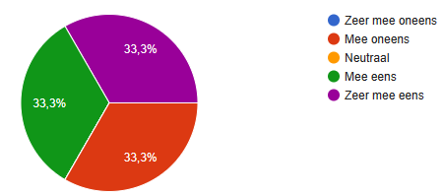
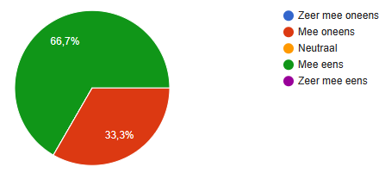
De deelnemers en trainer hebben de vragenlijst twee keer ontvangen. Dit zijn dan ook de respondenten die betrekking hebben op de kwantitatieve analyse. De eerste KPI die betrekking heeft op de evaluatiefase leren is het hebben van een gezamenlijke, gedeelde scherpe en bijgestelde ambitie van de afdeling. Hieronder staan de resultaten van deze KPI weergegeven.
Figuur 13: Tweede meting KPI Ambitie
Figuur 14: 0-meting KPI Ambitie

Zoals in figuur 13 en 14 is te zien heeft er na het uitvoeren van de interventie een verschuiving plaatsgevonden in het antwoord op deze stelling. Er zijn deelnemers die tijdens de tweede meting hebben aangegeven er zeer mee eens te zijn. Echter zijn er nog steeds deelnemers die het oneens zijn met de stelling: ik ben bekend met de actuele gezamenlijke, gedeelde, scherpe ambitie. Deze KPI is voor de meeste deelnemers hetzelfde gebleven. Echter is een van de deelnemers bekender geworden met de ambitie.
De tweede KPI heeft betrekking op de kwaliteiten van medewerkers. De stelling uit de vragenlijsten gaat als volgt: Ik heb een gezamenlijke kijk op kwaliteiten van medewerkers. Figuur 15 laat zien dat er voor de herijking een deelnemer is geweest die nog geen gezamenlijke kijk heeft op de kwaliteiten van medewerkers. Na het uitvoeren van de interventie, zie figuur 16, is dit wel het geval omdat het antwoord mee oneens, niet meer is ingevuld. Er is zelfs een deelnemer die zeer mee eens heeft geantwoord op deze stelling.

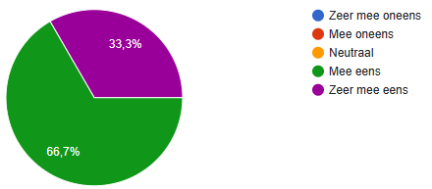
Figuur 15: Tweede meting KPI Kwaliteiten
Figuur 16: 0-meting KPI Kwaliteiten
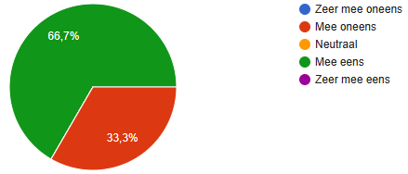

In staat zijn om bij te sturen op de ambitie en kwaliteiten, en een vernieuwde strategische foto van het personeelsbestand op de afdeling, zijn de laatste twee KPI’S die genoemd zijn bij de evaluatiefase leren. Echter zijn de uitkomsten van deze KPI’S bij beide metingen hetzelfde. Zo is het antwoord op de stelling: ik ben op de hoogte van een huidige ‘strategische foto’ van het personeelsbestand op de afdeling, voorafgaand aan de interventie hetzelfde als na het doorlopen hiervan. Namelijk twee deelnemers zijn het er mee eens en een deelnemer is het er zeer mee eens. Op de KPI die betrekking heeft op het bijsturen van de ambitie en kwaliteiten geven 100% van de deelnemers in de twee metingen aan het hier mee eens te zijn.

5.3 Fase 3: Gedrag
Onderstaande interviewvragen en KPI’S hebben betrekking op de resultaten in fase drie: gedrag. De uitkomsten van deze fase hoeven nog niet direct zichtbaar te zijn na het uitvoeren van de interventie. Echter is deze fase wel meegenomen in de metingen.
Interviewvragen:
- Zijn er al dingen die je hebt toegepast in de praktijk?
- Kan je al aangeven dat de interventie ervoor heeft gezorgd dat er een verandering in gedrag en denkpatroon heeft plaatsgevonden?
- Ga je na de interventie door met vervolgstappen?
KPI’S:
- (Nieuw) eigenaarschap op benodigde acties
*De respondentengroep die is betrokken bij de evaluatie van fase 3 bestaat uit: de deelnemers en trainer.
Alle deelnemers geven aan dat ze na de herijking door zullen gaan met vervolgstappen die uit het traject voortkomen. Verder geeft een aantal van hen aan nu al iets met de uitkomsten te doen in de praktijk. De deelnemers kunnen echter nog niet allemaal aangeven of de interventie al voor veranderingen in gedrag of denkpatronen heeft gezorgd. Zoals in de resultaten uit de fase leren beschreven, hebben respondenten wel nieuwe inzichten gekregen.
Een van de deelnemers geeft aan dat het gedrag niet is veranderd maar dat er tijdens de bijeenkomsten vooral een bevestiging heeft plaatsgevonden van het al bestaande denkpatroon. Deze respondent geeft ook aan een gemotiveerde houding te hebben gekregen ten aanzien van de uitkomsten.
“Ik heb zin om vervolgstappen uit te gaan werken!”
Een andere deelnemer geeft ook aan dat er verandering in het gedragspatroon is ontstaan. Deze respondent kijk na het uitvoeren van de herijking anders naar medewerkers. Nu ook vanuit de benodigde kwaliteiten voor de toekomst.
Veder zijn er al resultaten uit de bijeenkomsten toegepast in de praktijk. Zo geven deelnemers aan de uitkomsten van het traject te ritsen aan al lopende acties van andere projecten. Een van de respondenten geeft ook aan dat de urgentie op lopende zaken hoger is gewonden na het doorlopen van de herijking. Een deelnemer heeft de inzichten van het proces meegenomen in de individuele jaargesprekken met medewerkers.
“Ik heb alle uitkomsten van dit traject al meegenomen in de jaargesprekken die ik met medewerkers voer.”
(Nieuw) eigenaarschap op benodigde acties is de KPI die is gekoppeld aan niveau 3 gedrag uit het evaluatiemodel. Deze KPI is als stelling in de twee vragenlijsten verwerkt.
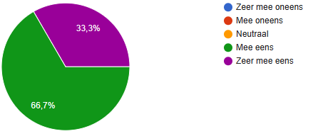
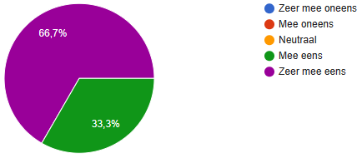
Figuur 17: Tweede meting KPI Eigenaarschap
Figuur 18: 0-meting KPI Eigenaarschap
Figuur 17 en 18 geven verschil in antwoorden weer. Voorafgaand aan de interventie geeft het merendeel van de respondenten aan het zeer met de stelling eens te zijn. Na het doorlopen van de herijking geven de respondenten aan het er mee eens te zijn. Op eigenaarschap lijkt na de interventie een stap te worden teruggenomen.

5.4 Fase 4: Impact
Fase vier is niet meegenomen in de kwalitatieve analyse. Dit is kort na het doorlopen van de interventie nog niet mogelijk. De impact is niet direct zichtbaar zo kort na het uitvoeren van de interventie. De KPI’S die bij deze fase uit het evaluatiemodel horen zijn wel meegenomen in de kwantitatieve analyse. De volgende KPI’S horen bij de fase impact:
- Scherpe bijgestelde speerpunten op HR en ontwikkelen
- Plan voor acties op HR en ontwikkelen: opleidingsplan
- Betrokkenheid van de medewerkers vergroten
- Ontwikkeling in het leidinggevend team
*De respondentengroep die is betrokken bij de evaluatie van fase 4 bestaat uit: de deelnemers en trainer.

De eerste KPI die betrekking heeft op de fase impact is ook als stelling in de vragenlijsten gemeten. Ik heb scherpe, bijgestelde speerpunten op HR en ontwikkelen is in de 0-meting grotendeels beantwoord met mee eens en een keer met mee oneens, zie figuur 19.
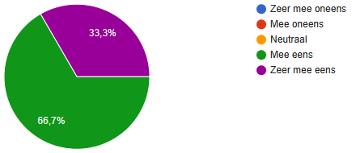
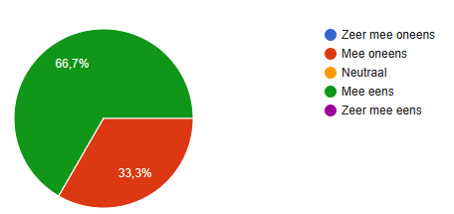
Figuur 19: 0-meting KPI Speerpunten Figuur 20: Tweede meting KPI Speerpunten

Na het doorlopen van de herijking is te zien dat de deelnemers die de vragenlijst hebben ingevuld het in ieder geval allemaal eens zijn met de stelling. De antwoorden uit figuur 20 laten zelfs zien dat iemand het zeer eens is geworden met de stelling.
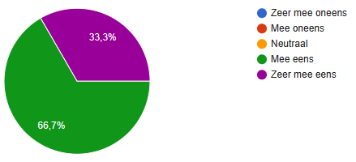
De rechts weergegeven figuren laten de antwoorden zien die zijn gegeven op de stelling: Ik heb een helder en actueel plan voor acties op HR en ontwikkelen: opleidingsplan.
Figuur 21 toont aan dat voorafgaand aan de herijking 100% van de deelnemers aangeeft een helder opleidingsplan te hebben.
Figuur 21: 0-meting KPI Opleidingsplan
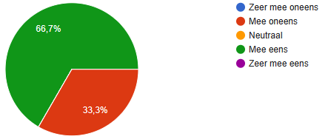
Echter verschillen de uitkomsten van de tweede meting. Niemand van de deelnemers heeft meer ingevuld het helemaal eens te zijn met de stelling over het opleidingsplan. Wel is er een deelnemers geweest die aangeeft het oneens te zijn met de stelling.
Figuur 22: Tweede meting KPI Opleidingsplan

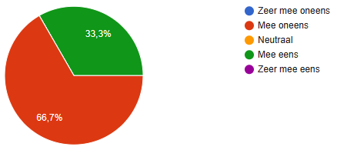
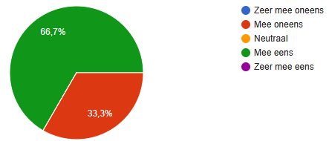
De volgende KPI die hoort bij fase 4 uit het evaluatieplan heeft betrekking op de betrokkenheid van medewerkers. De deelnemers van de interventie zijn leidinggevende van de afdeling, zij zullen aan de slag gaan met het vertalen van de uitkomsten naar de afdeling en medewerkers die daar werkzaam zijn. Op de stelling: de medewerkers zijn op de juiste manier betrokken bij SPO is door 2 van de drie respondenten geantwoord met mee eens, zie figuur 24. Op de tweede meting hebben de deelnemers anders geantwoord. Er zijn na de herijking meer deelnemers die vinden dat de medewerkers van de afdeling niet op de juiste manier zijn betrokken bij SPO.
Figuur 23: 0-meting KPI Betrokkenheid medewerkers
Figuur 24: Tweede meting Betrokkenheid medewerkers

De laatste KPI die betrekking heeft op de fase impact gaat over ontwikkelingen in het leidinggevend team. De stelling: er zijn ontwikkelingen in het leidinggevend team in het licht van de ambitie dient als meetbare vertaalslag van de KPI. De deelnemers hebben voor de start van de herijking deze stelling wisselend beantwoord. Zie figuur 25.

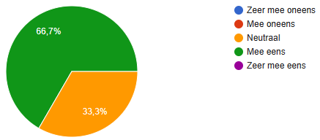
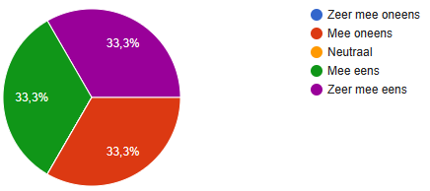

Figuur 25: Tweede meting KPI leidinggevend team
Figuur 26: 0-meting KPI leidinggevend team
Het antwoord op de tweede meting is minder uiteenlopend. Echter is er een deelnemer die hier als antwoord neutraal heeft gegeven.

5.5 Fase 5: ROI
Ook fase vijf is niet meegenomen in de kwalitatieve analyse. Het is niet mogelijk om zo kort na de interventie resultaten te meten. Wel is er een KPI gekoppeld aan de laatste fase uit het evaluatiemodel. Deze KPI is gemeten in de kwantitatieve analyse. De volgende KPI hoort bij de fase ROI:
- Aan de hand van het vernieuwde opleidingsplan de ambitie realiseren
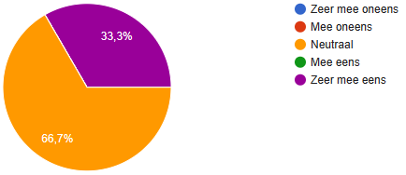
*De respondentengroep die is betrokken bij de evaluatie van fase 4 bestaat uit: de deelnemers, trainer en opdrachtgever.
Figuur 27: Tweede meting KPI realiseren ambitie
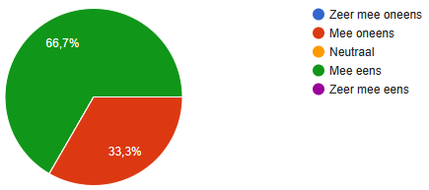
Bovenstaande figuren geven het verschil in antwoord weer tussen de 0-meting en tweede meting. Voor de start van de interventie is het merendeel van de deelnemers het eens met de stelling: aan de hand van het huidige opleidingsplan is de ambitie te realiseren. Na het doorlopen van de herijking is een van de deelnemers het zeer eens met de stelling maar het grootste deel geeft aan neutraal te zijn.
Figuur 28: 0-meting KPI realiseren ambitie

Hoofdstuk 6: Conclusie
In dit hoofdstuk worden de resultaten samengevoegd en verbanden vastgelegd. De conclusie die hieruit voortkomt staat in dit hoofdstuk centraal. Op basis van de eerder beschreven resultaten wordt er geconcludeerd in welke mate de ontworpen interventie voldoet aan de opgestelde prestatie indicatoren. In dit hoofdstuk wordt er antwoord gegeven op de vooraf opgestelde KPI’S en de hoofdvraag wordt beantwoord.

6.1 Conclusie totaal
In onderstaande paragrafen zal een conclusie worden gegeven van de eerste drie niveaus uit het evaluatiemodel van Kirkpatrick (2015) tevredenheid, leren en gedrag. Eerder in dit rapport is toegelicht dat het niet mogelijk is om zo kort na het uitvoeren van de interventie conclusies te trekken over de andere niveaus uit het evaluatiemodel.

6.1.1 Niveau 1
Gelet op de resultaten uit evaluatieniveau 1 tevredenheid is de onderstaande conclusie voortgekomen.
Alle respondenten geven aan tevreden te zijn over de ontworpen SPO-Toolkit. Alle deelnemers hebben de bijeenkomsten als positief ervaren. Het grootste deel van de respondenten is tevreden over de vormgeving en toelichting. De deelnemers vinden de huiswerkopdrachten duidelijk en goed in te vullen. Ook de trainer geeft aan de vormgeving helpend te vinden tijdens de begeleiding van het proces. De duur van de bijeenkomsten is ook goed. Respondenten geven aan het fijn te vinden dat er een pauze in het draaiboek is verwerkt. Om de concentratie langer te behouden kan het voor sommige deelnemers helpend zijn om tijdens de bijeenkomsten gebruik te maken van meerdere werkvormen. De samenstelling van de groep deelnemers is ook als positief ervaren. Door samen te werken met een oneven aantal deelnemers kan er altijd een beslissing worden genomen.
Uit de resultaten van niveau 1 kan ook worden geconcludeerd dat er voorafgaand aan de start van het proces meer duidelijkheid gegeven moet worden over bepaalde zaken. Zo geven de opdrachtgevers aan dat het goed zou zijn om de rol van trainer en P&O adviseur goed mee te nemen in SPO-Toolkit. Dit kan verwerkt worden als extra onderdeel uit de SPO-Toolkit omdat het ondersteuning is die de afdeling P&O ook aanbiedt net als de andere onderdelen uit de SP0-Tookit. Verder is het ook van belang om de intensiteit van de huiswerkopdrachten al bij het ontwerpgesprek te benoemen. Deze vragen veel tijd van de deelnemers en door dit van tevoren goed aan te geven kunnen zij hiermee rekening houden in de agenda. Hoe nauwkeuriger het huiswerk in ingevuld door de deelnemers, hoe beter de bijeenkomsten zullen worden aangevuld met relevante inhoud. Hier mag dan ook beter op worden gestuurd.

6.1.2 Niveau 2
Gelet op de resultaten uit evaluatieniveau 2 leren is de onderstaande conclusie voortgekomen.
De betrokken respondentengroep bij dit evaluatieniveau bestaat uit de deelnemers en trainer. Zij geven aan geen verassende dingen te hebben geleerd. Wel hebben ze allemaal nieuwe inzichten gekregen. Deze inzichten hebben betrekking op de groepsdynamiek, de kijk naar medewerkers en de toekomst van de afdeling. De deelnemers geven aan niet gewend te zijn zo ver vooruit te kijken naar de toekomst van de afdeling.

Verder zijn de deelnemers niet verbaasd over de uitkomsten van de herijking. Ze zijn al goed op de hoogte van wat er speelt binnen de afdeling. De uitkomsten zijn vooral een bevestiging van bepaalde gedragspatronen die de deelnemers al hadden. Door het doorlopen van de herijking is de urgentie hoger geworden op acties die al lopen met betrekking tot het toekomstbestendig maken van de afdeling.
Uit de resultaten van de kwantitatieve analyse blijkt dat de deelnemers na het uitvoeren van de interventie een beter beeld hebben van de ambitie. Ook blijkt uit de resultaten dat de deelnemers een betere kijk hebben op de kwaliteiten van medewerkers dan voor de interventie.

6.1.3 Niveau 3
Gelet op de resultaten uit evaluatieniveau 3 gedrag is de onderstaande conclusie voortgekomen.
Een belangrijke conclusie die getrokken kan worden uit fase 3 is dat alle deelnemers doorgaan met vervolgstappen die uit de herijking voortkomen. Zo gaan deelnemers de uitkomsten ritsen aan bestaande projecten maar er worden ook al uitkomsten meegenomen in de individuele gesprekken die deelnemers voeren met medewerkers. Door het uitvoeren van de interventie heeft er een bevestiging van gedragspatronen plaatsgevonden maar bij een andere deelnemer ook verandering in gedragspatronen. Deze deelnemer zegt anders te zijn gaan kijken naar medewerkers. Meer vanuit de benodigde kwaliteiten voor de toekomst.
Uit de kwantitatieve analyse is voortgekomen dat eigenaarschap van de deelnemers is veranderd. In een van de interviews is aangegeven dat een deelnemer erg veel zin heeft om met de uitkomsten aan de slag te gaan en deze aan te pakken. Echter is op de stelling: ik ben bereid om eigenaarschap te nemen op de benodigde acties om de ambitie te kunnen realiseren, de tweede meting minder goed gescoord. Dit neemt niet weg dat nog steeds alle deelnemers bereid zijn eigenaarschap te nemen. Echter met een minder overtuigend antwoord. Dit zou kunnen komen door het feit dat tijdens de interventie de speerpunten zijn bijgesteld en daar nieuwe acties voor zijn gekozen. Dit kan lijken op veel nieuw werk dat in combinatie met lopende projecten veel tijd in beslag kan nemen en hierdoor minder tijd is om eigenaarschap te pakken.

6.1.4 Overige KPI’S
De KPI’S die niet zijn onderverdeeld in de eerste drie fase van het evaluatiemodel worden in deze paragraaf besproken. Er wordt een conclusie getrokken aan de hand van de beschreven resultaten. Het is hierbij belangrijk om te bedenken dat bij deze KPI’S de directe resultaten zichtbaar zijn geworden. Op lange termijn is het mogelijk dat resultaten nog veranderen omdat het uiteindelijke resultaat nog niet zichtbaar is. Figuur 29 geeft de directe conclusie weer van de overige KPI’S die zijn meegenomen in de kwantitatieve analyse.

Figuur 29: Conclusie overige KPI'S

6.4 Antwoord op de ontwerpvraag
In deze paragraaf zal er een antwoord worden gegeven op de ontwerpvraag uit dit interventie evaluatierapport: Hoe kan de afdeling bouw en techniek in een compacte tijdsinvestering de uitkomsten van het traject SPO na 1.5 jaar herijken zodat de afdeling met actuele speerpunten en acties de, mogelijk aangepaste, ambitie voor de toekomst kan realiseren?
Op basis van de metingen kan er worden geconcludeerd dat de SPO-Toolkit een goede interventie is, wat antwoord geeft op de ontwerpvraag. Volgens de respondenten draagt de SPO-Toolkit bij aan het beoogde doel, namelijk de uitkomsten van het traject SPO herijken zodat de pilotafdeling met actuele speerpunten en acties de mogelijk aangepaste ambitie voor de toekomst kan realiseren. Echter zullen de aanbevelingen die voortkomen uit dit rapport moeten worden toegepast in het verder ontwikkelen, evalueren en testen van de SPO-Toolkit om deze verder te optimaliseren.
Doordat de interventie als positief is ervaren door de deelnemers en andere respondenten kan de SPO-Toolkit ook worden ingezet op andere afdelingen binnen het ziekenhuis. Anderhalf jaar na het basistraject kunnen andere afdelingen aan de slag met het herijken van hun resultaten. Doordat ervaren trainers vanuit de P&O afdeling de herijking zullen begeleiden zal het proces sneller verlopen. Door de SPO-Toolkit in te zetten wordt het proces van SPO goed geborgd binnen de organisatie. Daarnaast geeft de interventie de mogelijkheid om buiten het begeleide traject om zelf aan de slag te gaan met het toekomstperspectief van de afdeling.

Hoofdstuk 7: Discussie
In dit hoofdstuk worden de mogelijke verbeterpunten en beperkingen van de interventie behandeld. De zwakke punten die betrekking hebben op de validiteit en betrouwbaarheid van de resultaten worden besproken. Verder komt de inhoud en vormgeving van de interventie in dit hoofdstuk aan bod en worden tot slot de innovatieve waarde en verbeterpunten toegelicht.

7.1 Inhoud en vormgeving
Op basis van het resultaten en conclusie hoofdstuk uit dit rapport kunnen er een aantal sterke en zwakke elementen van de SPO-Toolkit worden genoemd betreft de inhoud en vormgeving van de ontworpen interventie.
Sterke elementen van de SPO-Toolkit:
- Het is een dynamische tool
- Sluit goed aan bij het basistraject
- Huiswerkopdrachten zijn goed in te vullen en zorgen voor een goede basis invulling van de bijeenkomsten
- Huiswerkopdrachten zijn een goede manier om de bijeenkomsten voor te bereiden en dus tijd te besparen tijdens de bijeenkomsten zelf waardoor het in een korte tijdsinvestering plaats kan vinden
- Het betreft een sterke groep deelnemers waardoor er altijd een beslissing genomen kan worden en iemand kan uitvallen in verband met ziekte of iets dergelijks
Doordat er in de SPO-Toolkit ook een onderdeel is verwerkt met losse formats die deelnemers buiten de bijeenkomsten kunnen gebruiken voor bijvoorbeeld de communicatie naar medewerkers of het opstellen van SMART doelen is dit een dynamische tool. Gebruikers kunnen zelf bepalen wanneer ze met bepaalde onderdelen aan de slag gaan. De SPO-Toolkit sluit aan bij het basistraject SPO. Het bevat dezelfde onderdelen zodat de uitkomsten hiervan kunnen worden bijgesteld tijdens het herijken. De huiswerkopdrachten zijn een goede toevoeging omdat deelnemers dan in hun eigen tijd de bijeenkomsten kunnen voorbereiden. Zo hebben ze alvast nagedacht over input om zo tijd te besparen tijdens de sessies zelf. Verder hebben de deelnemers in het resultatenhoofdstuk aangegeven dat de samenstelling van deelnemers goed is bevallen. Door samen te werken met een oneven aantal deelnemers kan er altijd een beslissing worden genomen.
Zwakke elementen van de SPO-Toolkit:
- De huiswerkopdrachten nemen veel tijd in beslag
- Aan de voorkant is het nog niet helemaal helder hoeveel tijd het proces in beslag neemt
- Er wordt gebruik gemaakt van twee werkvormen. Dit kan ervoor zorgen dat deelnemers snel afhaken tijdens de bijeenkomsten en zo hun focus verliezen
- De afdeling is zelf verantwoordelijk om iets met de uitkomsten van het traject te doen. P&O is hierbij ondersteunend maar het eigenaarschap ligt bij de afdeling
De huiswerkopdrachten nemen voor sommige deelnemers veel tijd in beslag. Dit heeft bij de pilotafdeling als resultaat dat enkele deelnemers niet genoeg de tijd hebben gekregen om deze goed in te vullen. Verder is het voor de deelnemers goed om bij de ontwerpsessie een indicatie te geven van de tijdsduur van het proces. Dan is het voor de deelnemers mogelijk om vanaf dat moment al rekening te houden met eigen tijd buiten de sessies om waarin opdrachten gemaakt moeten worden. Deze tijd kunnen ze dan alvast reserveren in de agenda. Door gebruik te maken van meerdere werkvormen kan de focus van de deelnemers eventueel langer behouden worden. Het risico van de interventie is dat het eigenaarschap op vervolgacties ligt bij de afdeling zelf. Omdat P&O wel aanwezig is geweest bij het traject als deelnemer kan deze goede ondersteuning bieden aan de afdeling betreft vervolgstappen. Echter is het aan de afdeling zelf om de uitkomsten van het traject mee te nemen naar de praktijk.

7.2 Test- en evaluatiefase
De test en evaluatiefase is niet volledig uitgevoerd zoals beschreven in hoofdstuk 4 methodologie uit dit rapport. De kwalitatieve effectmeting heeft niet met alle beschreven respondenten plaats kunnen vinden. Een van de afdelingshoofden die behoort tot de respondentengroep opdrachtgevers heeft na de uitnodiging voor een diepte-interview laten weten dat zij op vakantie is. Er heeft tussen de uitnodiging en de deadline van dit rapport geen interviewmoment plaats kunnen vinden. Daarnaast heeft de expert ook een uitnodiging voor het diepte-interview ontvangen. Daarna is er nogmaals een herinnering verstuurd. Dit heeft geen reactie teweeggebracht en hierdoor is de rol van expert niet meegenomen in de evaluatie.
Verder hebben er vanwege de strakke planning en volle agenda’s van de respondenten twee diepte-interviews online moeten plaatsvinden. Eerder in dit rapport is al beschreven dat medewerkers binnen het ETZ een volle agenda hebben en daarom ver vooruit moeten plannen. In verband met de snelle deadline van dit rapport is het niet mogelijk geweest om interviews ver vooruit te plannen en dus hebben er twee interviews via Microsoft Teams plaatsgevonden. Er is geen ruimte geweest in de agenda’s om fysiek een afspraak te maken. Deze online interviews hebben wel de vooraf beschreven structuur en interviewvragen behouden.
Het is goed om in het vervolg rekening te houden met het maken van de juiste planning. Binnen het ETZ is het gebruikelijk om ongeveer drie maanden van tevoren belangrijke afspraken in te plannen. Mocht er voor vervolgonderzoek opnieuw gebruik worden gemaakt van diepte-interviews is het goed om dit ruim op tijd in te plannen. Zo is de kans groter dat er bij alle respondenten een interview afgenomen kan worden.
Een van de diepte-interviews die online heeft plaatsgevonden is ook met twee respondenten tegelijk uitgevoerd. Ook dit heeft als reden dat er weinig ruimte in agenda’s beschikbaar is om twee aparte gesprekken in te plannen. Deze respondenten werken erg nauw met elkaar samen en zijn dan ook tegelijkertijd met elkaar geïnterviewd. Dit kan gevolgen hebben voor de betrouwbaarheid omdat de kans bestaat dat de respondenten zich niet veilig voelen in de setting en niet naar waarheid vragen beantwoorden.
Aan alle respondenten is voorafgaand aan de diepte-interviews anonimiteit beloofd (zie bijlage 9). Deze is tijdens het schrijven van het resultatenhoofdstuk niet gewaarborgd. In het resultatenhoofdstuk is namelijk beschreven welke respondentengroep welke uitkomsten heeft na de diepte-interviews. In de beschrijving van de respondentengroepen is bijvoorbeeld te lezen dat de groep trainer maar uit een persoon bestaat. Collega’s zullen weten wie deze persoon is. Er is dus een kans dat er uit het rapport af te leiden is wie wat heeft gezegd tijdens de interviews. Dit heeft de kwaliteit van de evaluatiefase beperkt. Echter is het wel belangrijk om verschil te maken tussen de respondenten om het resultatenhoofdstuk helder te kunnen beschrijven. Zo heeft er wel een evaluatie plaatsgevonden die vanuit verschillende rollen is bekeken.
De kwantitatieve analyse is ook niet volledig uitgevoerd zoals in hoofdstuk 4 is beschreven. De enquête is verstuurd naar de respondentengroep deelnemers en trainer. Deze groep bestaat in totaal uit 6 personen. De 0-meting is ingevuld door 4 personen en de tweede meting ook door 4 personen. Voor allebei de vragenlijsten is er een herinnering verstuurd met de vraag of de deelnemers de enquête alsnog willen invullen. Echter is de vragenlijst na het versturen van de herinnering niet door alle desbetreffende respondenten ingevuld. Dit heeft betrekking op de resultaten en conclusies uit dit rapport omdat de kwantitatieve effectmeting niet volledig is.
Voor een volgende kwantitatieve analyse is wellicht goed om strenger aan te geven dat het belangrijk is dat vragenlijsten worden ingevuld. Voor dit rapport is er een vragenlijst verstuurd met later een reminder. Het kan zijn dat het versturen van de reminder op deze manier niet urgent genoeg is overgekomen.
De bovenstaande afwijkingen hebben nadelige gevolgen voor de betrouwbaarheid en validiteit van het rapport. De resultaten, beschreven in het voorgaande hoofdstuk, zijn minder betrouwbaar door het feit dat er afwijkingen hebben plaatsgevonden tijdens de uitvoering van het evaluatieplan. Bovenstaande afwijkingen hebben geen tot beperkte invloed op de validiteit. De beschreven validiteit betreft dit rapport, zie hoofdstuk 4.4, wijkt amper af van de uitgevoerde evaluatie. De enige afwijking komt voor in de respondentengroep. De beschreven respondentengroepen zijn bijna volledig geïnterviewd behalve de expert en opdrachtgever. Uit de groep opdrachtgever zijn twee van de drie beschreven respondenten meegenomen in de resultaten.

7.3 Innovatieve waarde
De SPO-Toolkit heeft een grote innovatieve waarde. De eindgebruikers van de pilotafdeling zijn tevreden. De deelnemers geven aan kort na de interventie geen nieuwe dingen te hebben geleerd maar geven aan wel nieuwe inzichten te hebben opgedaan. Verder gaan ze de uitkomsten van het traject toepassen in de praktijk. Ook voor de trainer werkt de interventie goed. In het resultatenhoofdstuk is beschreven dat het werken met het plan van aanpak helpend is tijdens het begeleiden van de bijeenkomsten. De interventie is dus van waarde voor de eindgebruikers. P&O begeleid de afdeling bij adviezen en ondersteuning op het gebied van HR. Doordat de desbetreffende senior en junior P&O adviseurs aansluiten als deelnemer bij het traject zijn ze goed op de hoogte van de dynamiek, werkwijze, en uitkomsten van het traject. Dit is erg helpend bij het geven van adviezen over vervolgstappen die voortkomen uit het traject. Verder zal er bij iedere afdeling die aan de slag gaat met herijken een eigen adviseur aansluiten. Dit zorgt er ook meteen voor dat alle afdelingen binnen het ETZ goed begeleid kunnen worden in het nemen van vervolgstappen ten aanzien van SPO. Doordat de SPO-Toolkit een dynamische tool is kan de invulling hiervan makkelijk worden aangepast aan de wensen van de afdelingen die aan de slag gaan met herijken. Bij de pilotafdeling is goed en snel ingespeeld op de input die is geleverd vanuit het huiswerk. Dit zorgt ervoor dat ieder traject er anders uit komt te zien, helemaal afgestemd op de input en wensen van de afdeling zelf. Het feit dat de SPO-Toolkit op iedere afdeling ingezet kan worden zorgt ook voor een toename in de innovatieve waarde van deze interventie.
Eerder in dit rapport is al aangegeven dat het ziekenhuis een weerspiegeling van de maatschappij lijkt. Het medewerkersbestand is enorm divers en de afdelingen verschillen ook erg van elkaar. Wanneer de SPO-Toolkit toegepast kan worden binnen het ziekenhuis kan het worden toegepast binnen de brede beroepspraktijk. De interventie is namelijk niet functie-afhankelijk. Mocht de SPO-Toolkit binnen andere organisaties worden toegepast is het alleen van belang om rekening te houden met de deelnemers. Dat is het leidinggevend kader van een afdeling of organisatie. Er zullen dus wel genoeg medewerkers in dienst moeten zijn om een leidinggevend kader deel te kunnen laten nemen.
De maatschappij heeft zeker belang bij het breed toepassen van de SPO-Toolkit. Zoals in de inleiding beschreven kampt Nederland met een enorm personeelstekort. Tegelijkertijd vinden er veel veranderingen plaats binnen organisaties. Denk hierbij aan de manier van werken maar ook toename in technologieën, verduurzaming van organisaties en zoals binnen de zorg: toename in agressie. Door als organisatie, wat voor organisatie dan ook, te kijken naar het toekomstperspectief en alles wat er op de organisatie afkomt en daar uiteindelijk op te sturen in plannen en beleid kunnen organisaties in Nederland meebewegen met de toekomst.

7.4 Verbeterpunten
Met het oog op de toekomst zou het ontwerp verder ontwikkeld kunnen worden. Hierbij is het advies om in de toekomst aandacht te besteden aan de volgende punten:
- Om aan de voorkant van het traject goed duidelijk te maken wat de tijdsinvestering is voor alle betrokkenen is het advies om een roadmap te maken. Deze roadmap zal de stappen van het proces goed en duidelijk in kaart brengen. Ook is het goed om in de roadmap de duur van de bijeenkomsten en geschatte duur voor de huiswerkopdrachten te vermelden. Door gebuik te maken van een roadmap kunnen deelnemers tijdens de ontwerpbijeenkomst in een oogopslag zien wat er van ze wordt verwacht en hoeveel tijd ze moeten investeren. Op deze manier kan er worden voldaan aan verwachtingsmanagement.
- Door de enorm volle agenda’s is het advies om in de toekomst net iets meer tijd te plannen tussen de bijeenkomsten door. Het huiswerk is van enorm belang voor de inhoud van de bijeenkomsten. Als dit door de korte tijd niet kan worden aangeleverd mist er belangrijke input. Echter hebben sommige deelnemers ook aangegeven dat het traject doorlopen in een korte periode juist helpend is. Het is dus van belang om kritisch te blijven kijken naar het tijdsbestek en dit van tevoren tijdens de ontwerpbijeenkomst goed af te stemmen met de deelnemers.
- Tijdens de pilot is er gebruik gemaakt van het plan van aanpak. Dit plan is na iedere bijeenkomst bijgewerkt en voorzien van de nieuwe bevindingen. Echter is het plan na iedere bijeenkomst naar de deelnemers gemaild zodat zij ook de update van het document binnen bereik hebben. Ook de huiswerkopdrachten zijn via de mail toegestuurd. Voor de borging van de SPO-Toolkit is het advies om deze op OneDrive te plaatsen. Zo kunnen de benodigde documenten zelf door de deelnemers worden gebruikt en is de kans kleiner dat belangrijke documenten verloren gaan. Ook draagt dit bij aan een snelle en efficiënte manier van samenwerken omdat de deelnemers de huiswerkopdrachten ook op OneDrive kunnen uploaden en is het makkelijk voor de trainer om deze in te zien.
- Voor de inhoud van de bijeenkomsten is het advies om gebruik te maken van verschillende werkvormen. Het toevoegen van een lijst met werkvormen aan de SPO-Toolkit is van toegevoegde waarde. Zo kan de trainer zelf een werkvorm kiezen die aansluit op de persoonlijke begeleidingsstijl en de groep deelnemers.
- Het is goed om in de toekomst te blijven evalueren met deelnemers en andere betrokkenen van ieder nieuw traject om de SPO-Toolkit te blijven optimaliseren. Verder is het advies om na een langere tijd nog een meting te houden bij de pilotafdeling om te kunnen meten of de lange termijndoelstellingen, gekoppeld aan de laatste niveaus uit het evaluatiemodel, ook zijn behaald.
Als bovenstaande adviezen worden toegepast bij het door ontwikkelen van de SPO-Toolkit, is de verwachting dat het opgestelde effect wordt behaald. Wanneer alle KPI’S zijn behaald zullen resultaten zichtbaar worden in organisatiedoelen.

7.5 Toekomstperspectief
Als de bovengenoemde adviezen worden uitgevoerd bij de doorontwikkeling van de SPO-Toolkit kan deze in de toekomst vaker worden ingezet zowel binnen het ETZ als binnen andere organisaties. Ook dan is het van belang om na ieder traject te evalueren met alle betrokkenen. Zo kan de SPO-Toolkit altijd blijven door ontwikkelen.
Het ETZ is al bezig met het borgen en eigen maken van het SPO-basistraject. Alle senior P&O adviseurs worden opgeleid tot SPO-trajectbegeleiders. Zij zijn dan bekend met de methodiek en dus ook in staat om de herijking te gaan begeleiden. Hierdoor wordt de kans groter dat deze in de toekomst daadwerkelijk vaker plaats kan vinden omdat er dan trainers beschikbaar zullen zijn voor het begeleiden van de trajecten.
De afdeling Bouw en Techniek was enthousiast om als pilotafdeling als eerst met de herijking aan de slag te gaan. Andere afdelingen binnen de organisatie hebben al aangegeven ook te willen starten met herijken. Het ETZ staat niet stil en afdelingen stellen graag de resultaten uit het basistraject bij zodat ze weer aan de slag kunnen met het toekomstbestendig maken van de afdeling en zo het ziekenhuis.

Bibliografie
Benders, L. (2022, Oktober 17). Validiteit en betrouwbaarheid vaststellen in je scriptie. Opgehaald van Scribbr: https://www.scribbr.nl/onderzoeksmethoden/validiteit-en-betrouwbaarheid-vaststellen-scriptie/
Benders, L. (2023, Januari 16). Vier soorten triangulatie toepassen in je scriptie | Uitleg. Opgehaald van Scribbr: https://www.scribbr.nl/onderzoeksmethoden/triangulatie/
CBS. (2022, augustus 8). Ondernemers zien werkdruk toenemen als gevolg personeelstekort. Opgehaald van CBS: https://www.cbs.nl/nl-nl/nieuws/2022/33/ondernemers-zien-werkdruk-toenemen-als-gevolg-personeelstekort
CBS. (2022). Spanning op de arbeidsmarkt. Opgehaald van CBS: https://www.cbs.nl/item?sc_itemid=cc45b446-91d9-4ee1-8bf1-76f70b959b7f&sc_lang=nl-nl
Evalu. (2015, September 2). Het model van Kirkpatrick. Opgehaald van Evalu: http://www.evalu.nl/model-van-kirkpatrick/
House of control. (z.d.). Strategie en stategieontwikkeling. Opgehaald van House of control: https://www.house-of-control.nl/wat-is-een-strategie-definitie.html#definities
J.P. Kotter, D. C. (2004). Het hart van de verandering (de principes van leiderschap bij veradering in de praktijk). Den Haag: Academic Service.
Moonen, H. (2017). Hoe boek voor strategische personeelsplanning. Zaltbommel: Thema, uitgeverij van Schouten & Nelissen.
NOS. (2022, oktober 6). Hoger loon en betere roosters voor beveiligers op schiphol. Opgehaald van NOS: https://nos.nl/artikel/2447295-hoger-loon-en-betere-roosters-voor-beveiligers-op-schiphol
Plochg, T. &. (2007). Kwalitatief onderzoek. Handboek gezondheidszorgonderzoek. Antwerpen: Standaard uitgeverij.
Rijksinstituut voor Volksgezondheid en Milieu. (2019, augustus). Infographic Impact van de vergrijzing. Opgehaald van RIVM: https://www.rivm.nl/infographic-impact-van-vergrijzing
Rijksoverheid. (z.d.). Meer duurzaamheid in de zorg. Opgehaald van Rijksoverheid: https://www.rijksoverheid.nl/onderwerpen/duurzame-zorg/meer-duurzaamheid-in-de-zorg
RTLnieuws. (2022, oktober 11). Grote meerderheid FNV-leden stemt in met cao bij NS. Opgehaald van RTLnieuws: https://www.rtlnieuws.nl/economie/bedrijven/artikel/5338935/ns-trein-spoorwegen-cao-fnv-vakbond-bond
RTLnieuws. (2022, oktober 6). NS vreest nog minder treinen door personeelstekort. Opgehaald van RTLnieuws: https://www.rtlnieuws.nl/nieuws/nederland/artikel/5338058/ns-minder-treinen-personeelstekort
Sociaal economische raad. (2020, juni 19). SER- verkenning Zorg voor de toekomst. Opgehaald van SER: https://www.ser.nl/nl/Publicaties/zorg-voor-de-toekomst
Sterenborg, K. (2022, November 14). Het personeelstekort in de zorg: oorzaken en oplossingen. Opgehaald van Dutch Health Club: https://www.dutchhealthhub.nl/artikel/het-personeelstekort-in-de-zorg-vijf-oorzaken/
Swanson, R. A. (2022, Third Edition). Foundations of Human Resource Development. Oakland: Berrett-Koehler Publishers, Inc. .
Wiegel, V. M. (2014). Succesvol Lean. Amsterdam: Pearson Benelux.

Bijlage

Bijlage 1: Inleidende tekst kwalitatieve vragenlijst 0-meting

0-meting SPO Herijking Bouw en Techniek

Beste deelnemer,

De afgelopen maanden ben ik bezig geweest met het ontwikkelen van de SPO-Toolkit. In deze toolkit bevinden zich herijkingsbijeenkomsten met als doel de eerdere uitkomsten van het SPO-Basistraject te actualiseren en aan te passen op de huidige situatie van de afdeling, zodat de afdeling met een actueel plan de toekomst tegemoet kan gaan.

Het doel van deze vragenlijst is om informatie te verwerven vanuit de praktijk. Ook om te achterhalen of de interventie opbrengt wat deze beoogt op te brengen.
De vragen in deze enquête worden gesteld op basis van de Likertschaal. Deze schaal bestaat uit de antwoordmogelijkheden 1 t/m 5: 1= zeer mee oneens, 2= mee eens, 3= neutraal, 4= mee eens, 5= zeer mee eens.
De vragenlijst is vooral gericht op jouw kennis rondom het proces SPO. Vul de vragenlijst alleen in en doe dit in een rustige ruimte. Dit zal ongeveer 5 minuten in beslag nemen. Geef het antwoord dat voor jou het beste van toepassing is. Er zijn geen goede of foute antwoorden en resultaten blijven anoniem en worden verwijderd zodra het rapport is ingeleverd.

Ik wil je vragen om de vragenlijst in te vullen vanaf moment 0, voor de start van het herijkingsproces. Deze vragenlijst krijg je na het proces nog een keer toegestuurd zodat het effect gemeten kan worden.

Alvast ontzettend bedankt voor het invullen van de vragenlijst!
Mocht je nog vragen hebben, hoor ik dat graag.

Met vriendelijke groet,

Marijke Uitdewilligen

Bijlage 2: Kwalitatieve vragenlijst 0-meting SPO Herijking Bouw en Techniek

- Ik ben bekend met de actuele gezamenlijke, gedeelde, scherpe ambitie.
- Ik heb een gezamenlijke kijk op kwaliteiten van medewerkers.
- Ik ben op de hoogte van een huidige ‘strategische foto’ van het personeelsbestand op de afdeling.
- Ik weet hoe ik moet bijsturen op de ambitie en kwaliteiten.
- Ik heb al scherpe, bijgestelde speerpunten op HR en ontwikkelen.
- Ik heb een helder en actueel plan voor acties op HR en ontwikkelen: opleidingsplan.
- Aan de hand van het huidige opleidingsplan is de ambitie te realiseren.
- Er zijn ontwikkelingen in het leidinggevend team in het licht naar de ambitie.
- Ik ben bereid om eigenaarschap te nemen op de benodigde acties om de ambitie te realiseren.
- De medewerkers zijn op de juiste manier betrokken bij SPO.
Optioneel: Wat zijn andere doelen voor jou van het SPO-traject?
Overige opmerkingen:
*De stellingen 1 t/m 10 zijn allemaal te beantwoorden met onderstaande andwoordopties:
- Zeer mee oneens
- Mee oneens
- Neutraal
- Mee eens
- Zeer mee eens

Bijlage 3: Inleidende tekst kwalitatieve vragenlijst tweede meting

Tweede meting SPO Herijking Bouw en Techniek

Beste deelnemer,
Inmiddels hebben we met elkaar de herijking van Bouw en Techniek doorlopen. Zoals jullie weten ben ik op dit moment druk bezig met de evaluatie van dit traject. Naast de interviews die ik met jullie heb gehouden is het ook de bedoeling dat er een kwantitatieve effectmeting zal plaatsvinden. Voor deze meting hebben jullie aan de start van het traject al een 0-meting ingevuld. Om een vergelijking te kunnen maken van voor en na het traject wil ik jullie vragen onderstaande vragen nog een keer te beantwoorden.

Het doel van deze vragenlijst is om informatie te verwerven vanuit de praktijk. Ook om te achterhalen of de interventie opbrengt wat deze beoogt op te brengen.
De vragen in deze enquête worden gesteld op basis van de Likertschaal. Deze schaal bestaat uit de antwoordmogelijkheden 1 t/m 5: 1= zeer mee oneens, 2= mee eens, 3= neutraal, 4= mee eens, 5= zeer mee eens.
De vragenlijst is vooral gericht op jouw kennis en ervaring rondom het proces SPO. Vul de vragenlijst alleen in en doe dit in een rustige ruimte. Dit zal ongeveer 5 minuten in beslag nemen. Geef het antwoord dat voor jou het beste van toepassing is. Er zijn geen goede of foute antwoorden, resultaten blijven anoniem en worden verwijderd zodra het rapport is ingeleverd.

Ik wil je vragen om de vragenlijst in te vullen met de kennis en ervaring die je op hebt gedaan tijdens het traject.

Alvast ontzettend bedankt voor het invullen van de vragenlijst!
Mocht je nog vragen hebben, hoor ik dat graag.

Met vriendelijke groet,

Marijke Uitdewilligen

Bijlage 4: Vragenlijst tweede meting SPO Herijking Bouw en Techniek

- Ik ben bekend met de actuele gezamenlijke, gedeelde, scherpe ambitie.
- Ik heb een gezamenlijke kijk op kwaliteiten van medewerkers.
- Ik ben op de hoogte van een huidige ‘strategische foto’ van het personeelsbestand op de afdeling.
- Ik weet hoe ik moet bijsturen op de ambitie en kwaliteiten.
- Ik heb al scherpe, bijgestelde speerpunten op HR en ontwikkelen.
- Ik heb een helder en actueel plan voor acties op HR en ontwikkelen: opleidingsplan.
- Aan de hand van het huidige opleidingsplan is de ambitie te realiseren.
- Er zijn ontwikkelingen in het leidinggevend team in het licht naar de ambitie.
- Ik ben bereid om eigenaarschap te nemen op de benodigde acties om de ambitie te realiseren.
- De medewerkers zijn op de juiste manier betrokken bij SPO.
In hoeverre zijn de door jou van tevoren opgestelde doelen en verwachtingen gerealiseerd?
In hoeverre in het de investering waard geweest?
Overige opmerkingen:
*De stellingen 1 t/m 10 zijn allemaal te beantwoorden met onderstaande antwoordopties:
- Zeer mee oneens
- Mee oneens
- Neutraal
- Mee eens
- Zeer mee eens

Bijlage 5: Resultaten 0-meting

Bijlage 6: Resultaten tweede meting

Bijlage 7: Kwantitatieve interviewvragen

Fase | Vragen
Tevredenheid | - Wat is je eerste indruk?  - Hoe heb je de herijking ervaren? (Denk hierbij aan de vorm en inhoud)  - Hoe heb je de bijeenkomsten ervaren?  - Hoe heb je de huiswerkopdrachten ervaren?  - Wat zijn je verwachtingen voorafgaand aan de implementatie?  - Zijn deze verwachtingen veranderd tijdens de interventie?
Leren | - Heb je iets geleerd?  - Wat heb je geleerd?  - Heb je meer kennis gekregen over SPO en de afdeling Bouw en Techniek?  - Zijn er vaardigheden die je hebt ontwikkeld tijdens de interventie?  - Heb je het gevoel dat je houding is veranderd ten opzichte van de interventie?
Gedrag | - Zijn er al dingen die je hebt toegepast in de praktijk?  - Kan je al aangeven dat de interventie ervoor heeft gezorgd dat er een verandering in gedrag en denkpatroon heeft plaatsgevonden?  - Ga je na de interventie door met vervolgstappen?
Impact
ROI | - In hoeverre is het de investering waard?

Bijlage 8: Feedback caputre grid met uitkomsten van de interviews

Interview 1: Duo deelnemers
Sterk  - Huiswerkopdrachten zijn helder  - Goede bijeenkomsten  - Inzicht in dynamiek  - Je kijken naar de langere termijn, dat zijn wij niet gewend  - Inzicht in stip op de horizon  - Fijn om met verschillende kleuren te werken voor de input van het huiswerk  - Nieuwe inzichten zijn helpend in gesprekken die we hebben met het team LG van Bouw en Techniek | Ontwikkelpunten  - Fijn om langer de tijd te hebben om de huiswerkopdrachten te maken  - Aan de voorkant een duidelijk beeld schetsen van de tijdsinvestering die de herijking zal kosten  - Duidelijk maken wat de consequenties zijn als het huiswerk niet is gemaakt. De opdrachten zijn bepalend voor de invulling van de bijeenkomst
Vragen? | Ideeën?  - Geef feedback op huiswerkopdrachten  - Werk met verschillende werkvormen. Dat kan ervoor zorgen dat deelnemers langer hun focus behouden

Interview 2: Deelnemer
Sterk  - Met de juiste samenstelling (3 mensen, goed om te vergelijken en objectiveren)  - Goed om over de toekomst na te denken  - Het is te doen en goed om een break tussendoor te doen  - Snel gedaan. Niet te veel bijeenkomsten  - Nieuwe inzichten gekregen  - Anders kijken naar medewerkers  - Gedetailleerd  - De urgentie is hoger geworden op de lopende dingen | Ontwikkelpunten
Vragen?  - Te veel mensen vanuit P&O? | Ideeën?  - Loop mee op de afdeling van de klant zodat je de input ook beter kan begrijpen

Interview 3: Deelnemer
Sterk  - Een afdeling kan het zich niet permitteren, hier niet aan mee te doen  - Een goede en stevige samenstelling  - In een korte tijd  - Alle uitkomsten zijn al meegenomen in de jaargesprekken met medewerkers  - Stevige verantwoording vanuit de afdeling  - Oneven aantal deelnemers was goed  - Uitkomsten opvallend vergelijkbaar ten opzichte van het basistraject | Ontwikkelpunten  - Meer tijd voor uitleg en instructie voor nieuwe mensen die hiermee aan de slag gaan  - Aan de voorkant nadenken over timemanagement
Vragen?  - Centrale sturing van de uitkomsten bij P&O? | Ideeën?  - Verstuur aan de voorkant een handleiding met voorbeelden

Interview 4: Deelnemer
Sterk  - Goed dat we dit hebben gedaan  - Herkenning in resultaten  - De tijdsdruk is goed  - Fijn om kort achter elkaar sessies te doen  - Zorgvuldig  - Bevestiging van gedragspatronen  - Gemotiveerd om aan de slag te gaan  - Heb een gemotiveerde houding  - Zin om een vervolgstap uit te gaan werken | Ontwikkelpunten  - Het management is niet meegenomen in de vlootschouw  - Het management moet open staan voor innovatie (de juiste managementstijl)  - Uit elkaar gaan in groepjes  - Voorinformatie uitbreiden
Vragen? | Ideeën?  - Gebruik een ander woord voor vlootschouw. Bijvoorbeeld competentieprofielen

Interview 5: Opdrachtgever 1
Sterk  - Goed nagedacht om het proces aan te passen op zo’n manier dat het aansluit bij het oorspronkelijke proces  - Alle stakeholders zijn benoemd en er is een duidelijke instructie gemaakt met een heldere beschrijving over wat er wordt verwacht | Ontwikkelpunten  - Alleen het proces van procesbegeleider is niet benoemd
Vragen?  - Gaat dit veel tijd vragen van de LG?  Antwoord niet als je dit steeds bijhoudt | Ideeën?

Interview 6: Trainer
Sterk  - Manier van ontwerp van het PVA en de PP  - Het eigen maken van de SPO-methodiek  - Het lef om voor de groep te gaan staan  - De ontwikkeling in het voor de groep staan  - Overzicht en structuur die je hebt aangebracht  - Je bent flexibel, geeft steeds maar aan wat je van zaken vindt, doelgericht en analyseert goed | Ontwikkelpunten  - Je mag meer mensen meenemen wanneer je zaken presenteert in de groep  - Het mag er zijn wat je hebt gemakt, mensen gaan het meer zien wanneer je mensen stap voor stap meeneemt  - Door nog langer met SPO bezig te zijn, zul je nog meer de inhoudelijke verbanden en vertaalslag naar acties en praktijk kunnen maken
Vragen? | Ideeën?

Overig: het was de investering waard! We hebben een mooie concretisering van de methodiek in ETZ-stijl en een aanvulling daarvan op het gebied van herijken.
Top gedaan! En in prettige samenwerking. Waarin je input van mij (en anderen) mee nam en toepaste in de uitwerking van de ETZ-methodiek. Steeds meer hebben we al pratende, beargumenterend, de beste oplossing gevonden.

Interview 7: Opdrachtgever 2
Sterk  - Goede producten die aansluiten bij de doelen van het SPO-project  - Concreet en heldere formulering. Zodanig dat betrokkenen ermee aan de slag kunnen.  - Mooie visual om het proces snel in beeld te krijgen. | Ontwikkelpunten  - Rol van P&O opnemen als ondersteuning in de SPO-processen. Met name in de visuals.
Vragen? | Ideeën?

Het was de investering meer dan waard. Goede resultaten die bruikbaar zijn binnen de organisatie. Overige opmerkingen: chapeau, goed gedaan. Je bent een waardevolle aanvulling geweest voor project SPO. Dank hiervoor.

Bijlage 9: Overeenkomst diepte-interview evaluatie pilotafdeling

Overeenkomst interview met betrekking tot de evaluatie van de Herijking-SPO
Voorafgaand aan de start van het herijkingstraject voor de afdeling Bouw en Techniek is duidelijk aangegeven dat een evaluatiefase onderdeel is van de pilot.
Voor de test- en evaluatiefase met betrekking tot de pilot Herijking-SPO Bouw en Techniek, uitgevoerd voor het Elisabeth Twee-Steden Ziekenhuis, worden er diepte-interviews afgenomen. Deze overeenkomst biedt toestemming voor de onderzoeker om de benodigde informatie van de geïnterviewde op te nemen, te verwerken en te gebruiken voor mogelijke resultaten en conclusies.
Om een duidelijk en eerlijk beeld te vormen over de beleving van het herijkingstraject zullen er gestructureerde diepte- interviews worden afgenomen onder verschillende stakeholders. Dit betreft een op een interviews.
Er wordt nauwkeurig met uw gegevens omgegaan en na het beëindigen van het onderzoek worden uw gegevens volgens de regels van de privacywet verwijderd. De interviews worden volledig anoniem in het rapport verwerkt en uw gegevens worden niet verwerkt in het resultaten en conclusies hoofdstuk.

In dit onderzoek gaat ……………………………… Functie: ……………………………………………… d.m.v. een handtekening akkoord met het gebruiken van anonieme resultaten, audiomateriaal en overige informatie opgehaald uit het diepte-interview dat plaatsvindt op:
………. Maart/april 2023, Tilburg, Nederland

Handtekeningen
Respondent:

Onderzoeker:

